개발기관  배정연번 | 2026-XXXX-XX
  - 개발이력
- 최초 개발 | 2026.04.21
- 1차 업데이트 | 2026.09.06
- 2차 업데이트 | 2026.09.15
  - 3차 업데이트

「 실습용 워크북 · HANDS-ON WORKBOOK (응용)」
Coding Agent 실전: AI기반 TDD 마스터 과정
- Gemini CLI · VS Code 기반 소프트웨어 개발-

제 출 일 : 해당사항 없음
소 속 : 해당사항 없음
성 명 : 해당사항 없음
※ 워크북 제출시 반드시 파일명을 ○○○○○○○○(제출년월일8자리)_○○○(성명).docx로 하여 주십시오.(예시 : 20200101_홍길동.docx)
개발일자 : 2026. 04. 21

워크 북

PART
Hands-on Exercise Part | Practical Exercise Part
Part 1. Gemini CLI · VS Code 설치와 기본기  Part 2. Dual-Track TDD 맛보기 — power() 만들기  Part 3. Code Smell & Refactoring 프롬프트  Part 4. Hands-on Exercise — 장바구니 할인 계산기 | Part 5. Practical Exercise — Gilded Rose

1 |  | Gemini CLI · VS Code 설치와 기본기

Part 1. Gemini CLI · VS Code 설치와 기본기
첫 실습은 아주 작은 계산기 프로젝트로 Gemini CLI의 기본기(파일·폴더 참조 @, 명령 실행 !, 세션 제어 /)를 손에 익히는 것이 목표다.
1.1 실습 프로젝트 스캐폴딩 만들기
먼저 연습용 폴더와 파일을 만든다. 아래 명령을 위에서부터 순서대로 그대로 입력한다. (Windows PowerShell 기준. macOS·Linux는 오른쪽 주석 참고.)
💻 터미널에 입력
cd C:\DEV # macOS/Linux: cd ~/DEV
mkdir gemini-at-practice-python
cd gemini-at-practice-python
mkdir src, src\utils # macOS/Linux: mkdir -p src/utils
ni src\__init__.py -Force # macOS/Linux: touch src/__init__.py
ni src\utils\__init__.py -Force # macOS/Linux: touch src/utils/__init__.py

이제 파일 3개를 만든다. VS Code로 폴더를 열고(code .), 아래 내용을 각 파일에 그대로 붙여넣은 뒤 저장(Ctrl+S)한다.
📄 src/config.py
app_config = {
"name": "Gemini Practice Calculator",
"version": "1.0.0",
}

📄 src/utils/math_utils.py
def add(a: float, b: float) -> float:
return a + b

def subtract(a: float, b: float) -> float:
return a - b

def multiply(a: float, b: float) -> float:
return a * b

def divide(a: float, b: float) -> float:
if b == 0:
raise ValueError("Cannot divide by zero.")
return a / b

📄 src/main.py
from .config import app_config
from .utils.math_utils import add, subtract, multiply, divide

def main() -> None:
print(f'{app_config["name"]} v{app_config["version"]}')
print("10 + 5 =", add(10, 5))
print("10 - 5 =", subtract(10, 5))
print("10 x 5 =", multiply(10, 5))
print("10 / 5 =", divide(10, 5))

if __name__ == "__main__":
main()

제대로 만들어졌는지 실행해 확인한다.
💻 터미널에 입력
python -m src.main

✅ 예상 출력 (이렇게 나오면 정상)
Gemini Practice Calculator v1.0.0
10 + 5 = 15
10 - 5 = 5
10 x 5 = 50
10 / 5 = 2.0

⚠ 자주 하는 실수 · 막힐 때
ModuleNotFoundError: No module named 'src' → 프로젝트 루트(gemini-at-practice-python)에서 실행하지 않았다. cd 로 그 폴더로 이동한 뒤 다시 실행한다.
python: command not found → Python이 없거나 PATH에 없다. python --version 으로 확인하고, 없으면 python.org 에서 3.10 이상을 설치한다. (일부 환경은 python 대신 py 또는 python3)

✓ 체크포인트 — 모두 맞으면 다음으로
python -m src.main 이 위 예상 출력과 똑같이 나온다.
VS Code 탐색기에 src/config.py · src/utils/math_utils.py · src/main.py 가 보인다.

1.2 Gemini CLI 대화 시작 방법 — 하나씩 손에 익히기
이제 이 프로젝트로 Gemini CLI를 연습한다. 반드시 프로젝트 폴더 안에서 실행한다. 아래 13가지 방법을 순서대로 따라 하면 기본기가 완성된다.
① gemini — 대화형 세션 시작
프로젝트 폴더로 이동한 뒤 gemini 를 실행하면 대화형 세션이 시작된다. 프롬프트가 > 로 바뀌면 자연어로 질문한다. 종료는 /quit 다.
💻 터미널에 입력
cd C:\DEV\gemini-at-practice-python
gemini

세션 안에서 입력
> 이 Python 계산기 프로젝트가 어떻게 동작하는지 설명해줘.

gemini 는 AI와 여러 번 질문·응답하며 작업을 이어갈 때 사용한다.
② gemini -p "..." — 한 번 실행하고 종료 (헤드리스)
대화형 세션에 들어가지 않고 곧바로 질문한다. 질문 → 답변 → 종료 흐름이라 스크립트에 넣기 좋다. (터미널에서 실행하며, 세션 안이 아니다.)
💻 터미널에 입력
gemini -p "@README.md 이 프로젝트의 목적을 5줄로 요약해줘."
gemini -p "@src/utils/math_utils.py 잠재적인 버그와 경계 조건을 찾아줘."

③ @경로 — 특정 파일을 Gemini에게 정확히 지정
이번 프로젝트에서 가장 많이 쓰는 기능이다. 파일 경로 앞에 @ 를 붙이면 그 파일 내용을 컨텍스트로 넘긴다. (세션 안에서 입력)
> @README.md 이 문서를 요약해줘.
> @src/config.py 이 파일의 역할을 설명해줘.
> @src/utils/math_utils.py 각 함수별로 정상 케이스와 경계값 테스트 케이스를 제안해줘.

특히 divide(10, 0) 은 ValueError 가 발생해야 함을 Gemini가 짚어 준다.
④ 여러 파일을 동시에 @로 참조
@를 여러 개 나열하면 파일들의 관계를 한 번에 분석시킬 수 있다.
> @src/main.py @src/utils/math_utils.py 두 파일이 어떻게 연결되어 있는지 설명해줘.
> @src/config.py @src/utils/math_utils.py @src/main.py 이 프로그램의 전체 실행 흐름을 분석해줘.

⑤ 폴더 전체를 @로 참조
파일 하나가 아니라 폴더 전체를 넘길 수도 있다. SRP(단일 책임 원칙) 관점으로 구조를 평가시키면 좋은 연습이 된다.
> @src 이 폴더의 구조와 각 파일의 책임을 정리해줘.
> @src SRP(단일 책임 원칙) 관점에서 현재 구조를 평가해줘.

⑥ !명령 — Gemini 안에서 실제 터미널 명령 실행
세션 안에서 맨 앞에 ! 를 붙이면, 평소 터미널에서 쓰던 명령을 그대로 실행한다.
> !python -m src.main

⑦ 코드 분석(@)과 실행(!)을 함께 쓰기
코드 분석(@)과 실제 실행(!)을 오가며 결과를 검증한다. 이 패턴이 이후 모든 실습의 기본이 된다.
⑧ Python 문법 검사
Python에는 필수 빌드 과정이 없지만, 비슷한 실습으로 문법 검사를 사용할 수 있다. compileall 로 문법 오류가 없는지 확인한다.
> !python -m compileall src
> !python -m src.main

⑨ 추천하는 ! 연습 명령 모음
> !python -m src.main # 프로그램 실행
> !python -m compileall src # Python 문법 검사
> !python --version # Python 버전 확인
> !dir # 파일 목록 (macOS/Linux: !ls)

⑩ @와 !를 결합하는 것이 핵심
코드 확인 → AI 분석 → 문법 검사 → 실행 → 결과 → AI 검증으로 이어지는 순환이 Gemini CLI를 유용하게 만든다.
> @src/utils/math_utils.py 이 코드를 검토해줘.
> !python -m compileall src
> !python -m src.main
> 방금 실행 결과와 @src/utils/math_utils.py 를 비교해 계산 결과가 올바른지 검증해줘.

⑪ 실제 오류를 만들어 연습하기
divide 함수의 예외 상황을 물어보고, divide(10, 0) 을 직접 테스트하는 코드를 제안받는다.
> @src/utils/math_utils.py divide(10, 0) 을 호출하면 어떻게 되는지 설명하고,
그 예외를 확인하는 짧은 파이썬 코드를 보여줘.

✅ 예상 출력 (이렇게 나오면 정상)
try:
print(divide(10, 0))
except ValueError as e:
print(e) # 예상 결과: Cannot divide by zero.

⑫ 일부러 버그를 만들어 Gemini가 찾게 하기
교육용으로 특히 좋은 방법이다. subtract 를 일부러 잘못 고친 뒤 Gemini가 찾게 한다.
src/utils/math_utils.py — 일부러 만든 버그
def subtract(a: float, b: float) -> float:
return a + b # 일부러 만든 버그(+ 를 넣음)

> @src/utils/math_utils.py @src/main.py 계산 결과가 이상하다. 원인을 찾아줘.
> !python -m src.main

가설 → 코드 확인 → 실행 → 실패 관찰 → 원인 분석 → 수정 → 재실행. 이 흐름이 AI 코딩 실습의 핵심이다. (연습 후 버그는 원래대로 되돌린다.)
⑬ /명령 — Gemini CLI 자체 기능 제어
/ 로 시작하는 입력은 모델에게 보내는 질문이 아니라 CLI 자체를 제어한다. 가장 먼저 /help 를 실행하는 습관을 들인다. (전체 목록은 부록 B 참고)
> /help # 전체 명령·단축키 도움말
> /model # 사용 모델 확인·전환
> /mcp # 연결된 MCP 서버 확인
> /quit # 세션 종료

✓ 체크포인트 — 모두 맞으면 다음으로
gemini 세션을 열고 @ 로 파일을 참조해 답을 받아봤다.
! 로 python -m src.main 을 실행해봤다.
/help 로 명령 목록을 확인했다.

2 |  | Dual-Track TDD 맛보기 — power() 만들기

Part 2. Dual-Track TDD 맛보기 — power() 만들기
RED → GREEN 리듬을 확실히 익히려면, 아직 없는 기능을 “테스트부터” 추가하는 것이 좋다. 여기서는 계산기에 거듭제곱 power(a, b) 를 TDD로 추가한다.
2.1 준비 — pytest 설치와 확인
💻 터미널에 입력
cd C:\DEV\gemini-at-practice-python
python -m venv .venv
.venv/Scripts/activate
pip install pytest
pytest --version

✅ 예상 출력 (이렇게 나오면 정상)
pytest 8.x.x

이제 프로젝트 루트에서 gemini 세션을 연다. 아래 프롬프트들을 순서대로 붙여넣는다.
2.2 [RED] 1단계 — 테스트 시나리오 도출
구현 코드를 짜기 전에, 새 기능 power(a, b) 에 필요한 정상·예외·경계값 케이스를 표로 먼저 정의한다.

● RED
1단계 (RED) — 테스트 케이스 도출 및 시나리오 기획
목적: 구현 코드를 짜기 전, 새 기능 power(a, b) 에 필요한 정상·예외·경계값 케이스를 정의한다.

▶ Gemini 프롬프트 (아래 회색 상자 전체를 복사해 Gemini에 붙여넣기)

[역할/관점] 엄격한 QA 엔지니어 및 TDD 전문가
[맥락] @src/utils/math_utils.py 에 거듭제곱 power(a, b) 함수를 새로 추가하려 한다. 아직 구현 코드는 없다.
[작업] 이 함수를 검증할 테스트 케이스(정상 작동, 음수 거듭제곱, 0의 거듭제곱 등 예외 포함) 목록을 마크다운 표로 도출해줘.
[제약] 코드는 절대 작성하지 말고, 오직 '테스트 시나리오 목록'만 출력한다.
[출력 형식] 표 (번호 | 분류 | 테스트 시나리오 | 예상 입력(a, b) | 예상 결과값)

2.3 [RED] 2단계 — 실패하는 테스트 코드 작성·확인

● RED
2단계 (RED) — 실패하는 테스트 코드 작성 및 실패 확인
목적: 도출된 시나리오를 바탕으로, 구현이 없어 실패할 수밖에 없는 pytest 코드를 생성하고 실행한다.

▶ Gemini 프롬프트 (아래 회색 상자 전체를 복사해 Gemini에 붙여넣기)

[역할/관점] TDD를 준수하는 개발자
[맥락] 앞서 도출한 테스트 케이스를 기반으로 한다. 타겟 파일은 @src/utils/math_utils.py 다.
[작업] power(a, b) 를 검증할 '실패하는' pytest 단위 테스트를 작성해줘. 파일은 tests/test_math_utils.py 로 만든다.
[제약] math_utils.py 에 구현 코드는 절대 추가하지 마라. 실행 시 무조건 실패(RED)해야 한다.
[출력 형식] tests/test_math_utils.py 코드 블록만 깔끔하게 출력

예상 출력
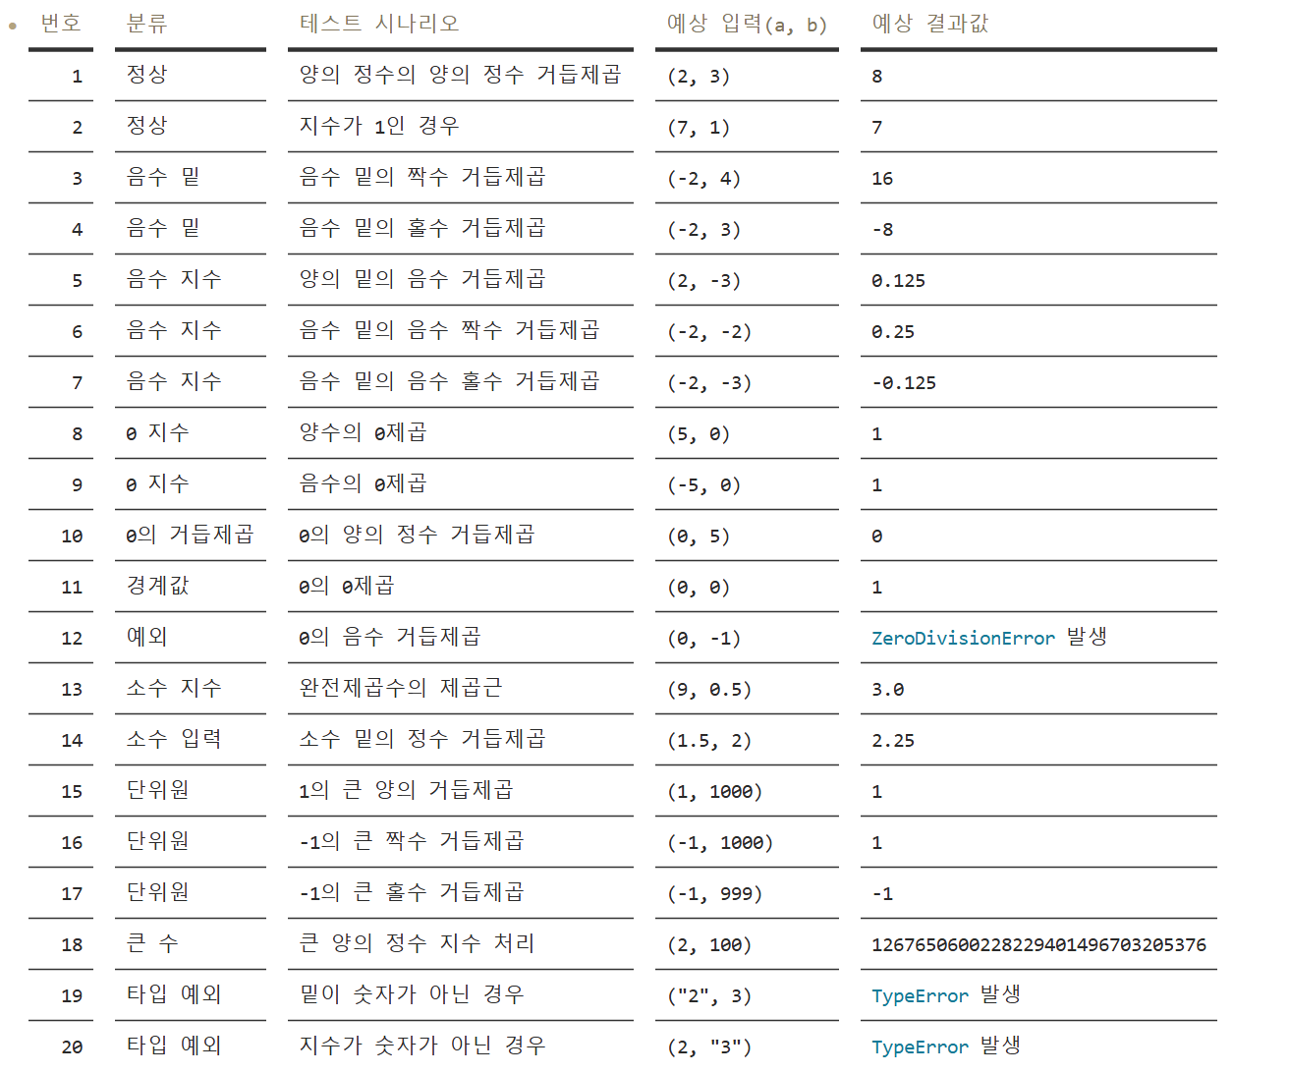

Gemini가 만들어 준 코드를 tests/test_math_utils.py 로 저장한 뒤, 세션 안에서 곧바로 실패를 확인한다.
> !pytest tests/test_math_utils.py -v

✅ 예상 출력 (이렇게 나오면 정상)
tests/test_math_utils.py::test_power_positive FAILED
E AttributeError: module 'src.utils.math_utils' has no attribute 'power'
===== 3 failed in 0.05s =====

▣ Context — Gemini에게 줄 상황 정보
해석: power 함수가 아직 없어서 실패한다. 이것이 “의도한 실패(RED)”다. 실패를 눈으로 확인했으니 다음으로 넘어간다.

2.4 [RED] 3단계 — 테스트 누락 검증

● RED
3단계 (RED) — 테스트 커버리지 및 누락 검증
목적: 작성된 테스트가 요구를 충족하는지, 누락된 예외(예: 0의 0제곱)가 없는지 검증한다.

▶ Gemini 프롬프트 (아래 회색 상자 전체를 복사해 Gemini에 붙여넣기)

[역할/관점] 보안 및 안정성 리뷰어
[맥락] 방금 작성한 테스트 코드는 @tests/test_math_utils.py 에 있다.
[작업] 수학적으로 발생할 수 있는 예외(0의 0제곱, 음수의 소수점 제곱 등)를 고려해 이 테스트의 허점을 분석하고, 커버리지를 채울 케이스를 제안해줘.
[제약] 파일 수정 대신 '추가할 테스트 코드 조각'과 이유만 보고한다.
[출력 형식] 마크다운 항목별 정리 (누락된 관점 | 추가할 테스트 코드)

예상 출력

• - 음수 밑의 소수 지수 | 복소수를 지원하는 계약이라면 주값(principal value)을 검증

이유: 현재 테스트는 음수 밑과 소수 지수의 조합을 다루지 않습니다. Python의 ** 의미를
따를 경우 결과는 복소수입니다.

def test_negative_base_with_fractional_exponent_returns_complex(self) -> None:
result = power(-4, 0.5)

self.assertIsInstance(result, complex)
self.assertAlmostEqual(result.real, 0.0, places=12)
self.assertAlmostEqual(result.imag, 2.0, places=12)

- 음수 밑의 소수 지수 | 실수 전용 계약이라면 예외를 검증

이유: 실수만 지원하도록 설계한다면 위 테스트 대신 명시적인 ValueError가 필요합니다. 두
테스트는 상호 배타적이므로 함수 계약에 따라 하나만 선택해야 합니다.

def test_negative_base_with_fractional_exponent_raises_error(self) -> None:
with self.assertRaises(ValueError):
power(-4, 0.5)

- 0의 음수 소수 지수 | 0으로 나누는 경우의 확장

이유: 기존 테스트는 정수 지수 -1만 확인하므로 음수 소수 지수에서도 동일한 예외가 보장
되는지 확인해야 합니다.

def test_zero_base_with_negative_fractional_exponent_raises_error(self) -> None:
with self.assertRaises(ZeroDivisionError):
power(0, -0.5)

- 음수 지수와 소수 밑 | 역수 계산 검증

이유: 현재 음수 지수 테스트는 정수 밑만 사용하여 소수 밑에서의 역수 계산 오류를 발견하
지 못합니다.

def test_fractional_base_with_negative_exponent(self) -> None:
self.assertAlmostEqual(power(0.25, -2), 16.0)

- 음수 밑과 음수 짝수 지수 | 부호 처리 검증

이유: 음수 밑의 홀수 지수만 검사하면 짝수 지수에서 부호를 잘못 유지하는 구현을 놓칠 수
있습니다.

def test_negative_base_with_negative_even_exponent(self) -> None:
self.assertAlmostEqual(power(-2, -2), 0.25)

- 소수 지수의 부동소수점 오차 | 근삿값 비교

이유: 소수 지수 결과를 정확한 동등 비교로 검증하면 정상적인 부동소수점 오차 때문에 테
스트가 불안정해질 수 있습니다.

def test_cube_root_uses_numeric_tolerance(self) -> None:
self.assertAlmostEqual(power(27, 1 / 3), 3.0, places=12)

- 잘못된 입력 자료형 | 명확한 실패 보장

이유: 문자열이나 None이 전달되었을 때 내부의 모호한 오류나 암묵적 변환 대신 TypeError
가 발생하는지 확인해야 합니다.

def test_non_numeric_arguments_raise_type_error(self) -> None:
invalid_inputs = [
("2", 3),
(2, "3"),
(None, 2),
(2, None),
]

for a, b in invalid_inputs:
with self.subTest(a=a, b=b):
with self.assertRaises(TypeError):
power(a, b)

- 무한대 입력 | 비정상 수치의 처리 계약

이유: 무한대를 허용하면 후속 계산에 비정상 값이 전파될 수 있습니다. 유한수만 허용하는
계약이라면 명시적으로 거부해야 합니다.

def test_infinite_argument_raises_value_error(self) -> None:
with self.assertRaises(ValueError):
power(float("inf"), 2)

with self.assertRaises(ValueError):
power(2, float("inf"))

- NaN 입력 | 비정상 수치의 조용한 전파 방지

이유: NaN은 비교가 특수하고 계산 결과를 오염시킬 수 있습니다. 유한수만 허용한다면 예외
동작을 고정해야 합니다.

def test_nan_argument_raises_value_error(self) -> None:
with self.assertRaises(ValueError):
power(float("nan"), 2)

with self.assertRaises(ValueError):
power(2, float("nan"))

- 불리언 입력 | 숫자로 취급되는 암묵적 동작 차단

이유: Python에서 bool은 int의 하위 타입이므로 별도 검증이 없으면 True와 False가 각각 1
과 0으로 처리됩니다. 이를 허용하지 않는 계약이라면 명시적으로 검사해야 합니다.

def test_boolean_arguments_raise_type_error(self) -> None:
with self.assertRaises(TypeError):
power(True, 2)

with self.assertRaises(TypeError):
power(2, False)

- 매우 큰 실수 결과 | 오버플로 처리

이유: 실수 연산 범위를 넘는 결과가 무한대로 조용히 변환되는지, 명시적인 오류가 발생하
는지 계약을 고정할 필요가 있습니다.

def test_float_overflow_raises_error(self) -> None:
with self.assertRaises(OverflowError):
power(1e308, 2)

2.5 [GREEN] 4단계 — 최소 코드로 테스트 통과

● GREEN
4단계 (GREEN) — 최소한의 코드로 테스트 통과
목적: 확장성을 고민하지 않고, 방금 만든 테스트를 Pass 시키는 가장 단순한 코드를 구현한다.

▶ Gemini 프롬프트 (아래 회색 상자 전체를 복사해 Gemini에 붙여넣기)

[역할/관점] 명료하고 직관적인 코드를 작성하는 소프트웨어 엔지니어
[맥락] @tests/test_math_utils.py 의 테스트를 통과시켜야 한다. 타겟 파일은 @src/utils/math_utils.py 다.
[작업] 모든 테스트를 통과하는 power(a, b) 구현을 작성해줘.
[제약] 과도한 복잡성은 지양하되, 앞 단계의 예외 처리 조건을 모두 만족하게 명확히 작성한다.
[출력 형식] @src/utils/math_utils.py 에 추가할 소스 코드 블록

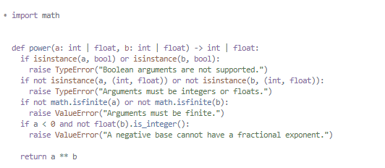

> !pytest tests/test_math_utils.py -v

✅ 예상 출력 (이렇게 나오면 정상)
tests/test_math_utils.py::test_power_positive PASSED
===== 5 passed in 0.04s =====

2.6 [GOLDEN MASTER] 5단계 — 회귀 방지 스냅샷

💡 알아 두기
5단계 (GOLDEN MASTER) — 골든 마스터 생성 및 회귀 방지
목적: 완성된 함수가 이후 크게 바뀌어도 대량 연산 결과의 신뢰성을 보장하도록 스냅샷 테스트를 구축한다.

▶ Gemini 프롬프트 (아래 회색 상자 전체를 복사해 Gemini에 붙여넣기)

[역할/관점] 대규모 시스템 이관 및 회귀 테스트 전문가
[맥락] 동작이 검증된 최종 코드가 @src/utils/math_utils.py 에 완성되었다.
[작업] 다양한 입력 조합에 대한 power 결과를 파일(.json)로 캡처해 저장하고, 이후 코드가 바뀔 때마다 이 '황금 기준값'과 일치하는지 비교하는 골든 마스터(스냅샷) pytest 회귀 테스트를 구성해줘.
[제약] 외부 환경 요소 없이 항상 일관된 결과 파일이 생성되도록 한다.
[출력 형식] 스냅샷 파일 양식 예시 + 대조하는 pytest 회귀 테스트 코드 블록

전체 테스트를 실행하려면:

> pytest -q

Approval Test 실행,
> pytest tests/test_power_snapshot.py -q

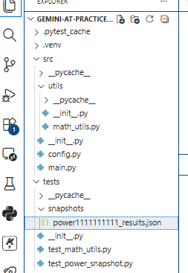
그림처럼 power_results.json 이름을 변경 후, 테스트하면

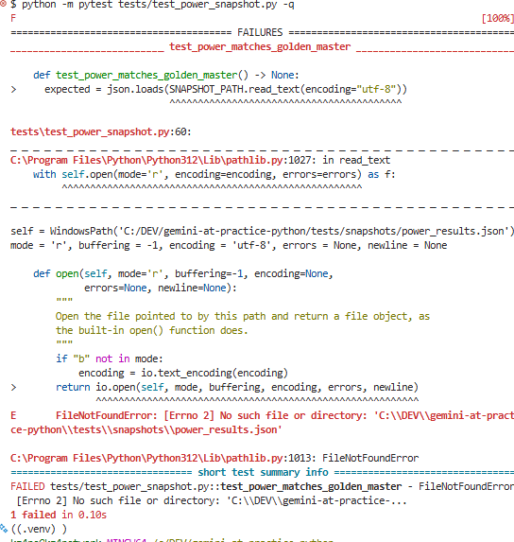
에러 발생.
다시 복원 후, 테스트 하면
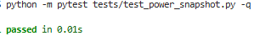
성공.

✓ 체크포인트 — 모두 맞으면 다음으로
pytest -q 가 모두 통과(GREEN)한다.
RED(테스트) → GREEN(구현) 순서를 지켰고, 실패를 먼저 눈으로 확인했다.

3 |  | Code Smell & Refactoring 프롬프트

Part 3. Code Smell & Refactoring 프롬프트
3-1. SOLID 원칙 — Python 학습용 예제 만들기
각 원칙의 설계 의도를 참고해 Python 학습용 예제를 만들게 한다. 위반 코드와 수정 코드를 각각 작성하고, 실행 방법·예상 결과·차이를 초보자가 이해하기 쉽게 설명하도록 요청한다. 아래 프롬프트는 gemini 세션에 그대로 붙여넣는다.

C:\DEV\python_solid_practice에서 작업.

SRP — 단일 책임 원칙
▶ Gemini 프롬프트 (아래 회색 상자 전체를 복사해 Gemini에 붙여넣기)

객체지향 설계의 단일 책임 원칙(SRP)을 Python 학습용 예제로 만들어줘.
적용 전에는 모든 속성을 Guitar 클래스 하나에 구현하고, 적용 후에는 Guitar와 GuitarSpec 클래스로 책임을 분리해줘.
완성 코드와 실행 방법, 예상 결과도 함께 보여줘.

▶ Gemini 프롬프트

SRP 적용 전·후를 비교하는 UML 클래스 다이어그램 이미지를 만들어 줘. 적용전에는 Guitar가 상품 정보와 기타 사양·비교를 모두 담당하는 문제를 보여줘. 적용 후에는 Guitar가 serial_number, price, spec을, GuitarSpec이 기타사양과 matches()를 담당하도록 분리해 줘. 클래스와 메서드명은 영어로, 설명은 한국어로 작성해 줘

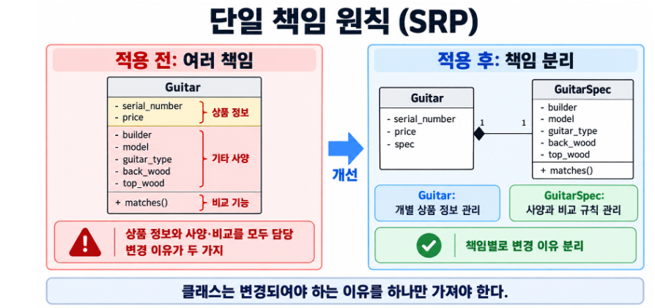

OCP — 개방-폐쇄 원칙
▶ Gemini 프롬프트 (아래 회색 상자 전체를 복사해 Gemini에 붙여넣기)

개방-폐쇄 원칙(OCP)을 Python 학습용 예제로 만들어줘.
추상 클래스 Shape에 calculate_area()를 정의하고 Rectangle·Circle·Triangle이 이를 구현하게 해줘.
새 도형을 추가해도 기존 코드를 수정하지 않고 확장할 수 있어야 한다. OCP가 적용된 부분도 설명해줘.

▶ Gemini 프롬프트

OCP가 적용된 UML 클래스 다이어그램 이미지를 만들어 줘. 추상 클래스 Shape에 calculate_area()를 정의하고, Rectangle, Circle, Triangle이 이를 구현하는 구조를 보여 줘. 새 도형을 추가해도 기존 코드를 수정하지 않고 확장할 수 있다는 점을 강조해 줘. 클래스와 메서드명은 영어로, 설명은 한국어로 작성해줘.

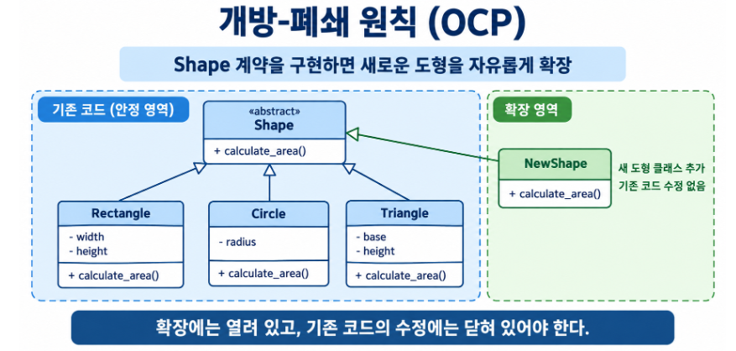
LSP — 리스코프 치환 원칙
▶ Gemini 프롬프트 (아래 회색 상자 전체를 복사해 Gemini에 붙여넣기)

리스코프 치환 원칙(LSP)을 Python 학습용 예제로 만들어줘.
먼저 Bird에 fly()를 정의하고 날지 못하는 Ostrich가 상속하는 LSP 위반 사례를 보여줘.
이후 Bird에는 공통 동작 eat()만 두고 Flyable 인터페이스를 분리해 Sparrow만 fly()를 구현하도록 수정해줘.

▶ Gemini 프롬프트

LSP 적용 전·후 클래스 구조를 비교하는 학습용 UML 클래스 다이어그램 이미지를 만들어 줘. 적용 전에는 Bird를 상속한 Ostrich가 fly()에서 예외를 발생시키는 문제를 강조하고, 적용 후에는 Bird와 Flyable을 분리하여 Sparrow만 Flyable을 구현하는 모습을 보여 줘. 모든 클래스명과 메서드는 영어로, 설명은 한국어로 작성해 줘.

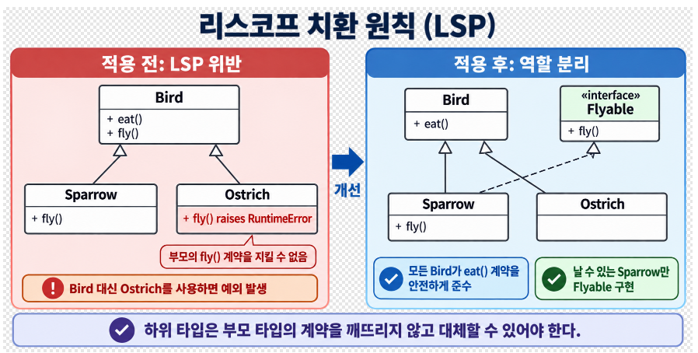

ISP — 인터페이스 분리 원칙
▶ Gemini 프롬프트 (아래 회색 상자 전체를 복사해 Gemini에 붙여넣기)

인터페이스 분리 원칙(ISP)을 Python 학습용 예제로 만들어줘.
먼저 Bird 인터페이스에 sing()·eat()·fly()를 모두 두어 Penguin이 불필요한 fly()를 구현하는 위반 사례를 보여줘.
이후 Bird와 FlyableBird를 분리해 Penguin은 Bird만, Eagle은 둘 다 구현하도록 수정해줘.

▶ Gemini 프롬프트

ISP 적용 전·후를 비교하는 UML 클래스 다이어그램 이미지를 만들어 줘. 적용전에는 Bird가 sing(), eat(), fly()를 모두 강제해 Penguin이 불필요한 fly()를 구현하는 문제를 보여 줘. 적용 후에는 Bird와 FlyableBird를 분리하고, Penguin은 Bird만, Eagle은 둘 다 구현하도록 보여 줘. 클래스와 메서드명은 영어로, 설명은 한국어로 작성해 줘.

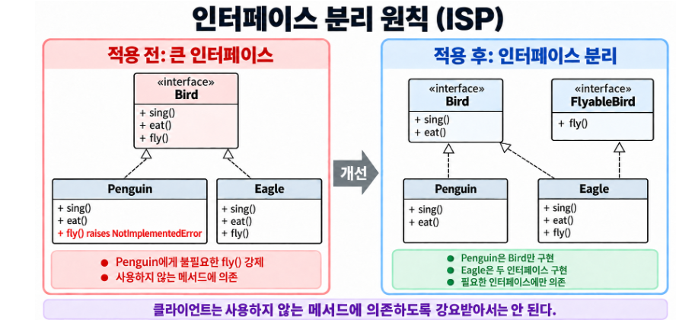

DIP — 의존 역전 원칙
▶ Gemini 프롬프트 (아래 회색 상자 전체를 복사해 Gemini에 붙여넣기)

의존 역전 원칙(DIP)을 Python 학습용 예제로 만들어줘.
먼저 Notification이 EmailService 같은 구체 클래스에 직접 의존하는 위반 사례를 보여줘.
이후 MessageService 인터페이스를 만들고 EmailService·SMSService가 구현하게 한 뒤, Notification은 생성자로 MessageService를 주입받게 수정해줘.

▶ Gemini 프롬프트

DIP 적용 전·후를 비교하는 UML 클래스 다이어그램 이미지를 만들어 줘. 적용전에는 Notification이 EmailService를 직접 생성하고 의존하는 문제를 보여줘. 적용 후에는 MessageService 인터페이스를 EmailService와 SMSService가 구현하고, Notification은 생성자로 MessageService를 주입받는 구조를 보여줘. 클래스와 메서드명은 영어로, 설명은 한국어로 작성해 줘.

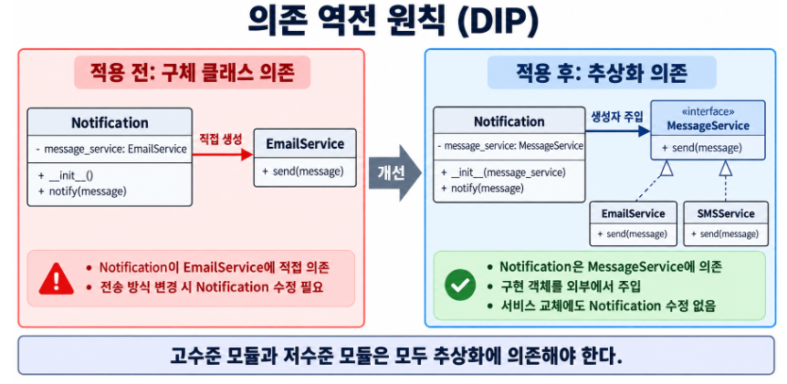
3-2. QA를 위한 리팩토링 프롬프트 — 12 실습
전체 흐름은 다음 순서를 추천한다: ① Baseline 확인 → ② 코드 스멜 진단 → ③ 리팩터링 계획 → ④ 계획 검토·승인 → ⑤ 리팩터링 → ⑥ Sanity Check → ⑦ Test Gap 분석 → ⑧ Regression Test → ⑨ 결과 검증. 실습 전 gemini 세션을 연다.
💻 터미널에 입력
cd C:\DEV\gemini-at-practice-python
gemini

실습 1. 코드 스멜 진단
다섯 요소(역할·맥락·작업·제약·출력형식)가 모두 들어 있다. 특히 “코드는 수정하지 마”가 핵심으로, 진단 단계에서 Gemini가 바로 고치는 것을 막는다.
▶ Gemini 프롬프트 (아래 회색 상자 전체를 복사해 Gemini에 붙여넣기)

> @C:\DEV\gemini-at-practice-python\src
코드 리뷰어 관점에서 이 프로젝트의 코드 스멜을 진단해줘. 코드는 수정하지 마.
기준: 중복 · 긴 함수 · 너무 많은 책임 · 불필요한 복잡도 · 잘못된 이름 · 강한 결합 · 매직 넘버 · 테스트하기 어려운 구조
결과는 표로 정리: | 우선순위 | 파일 | 위치 | 코드 스멜 | 근거 | 개선 방향 |
심각도가 높은 순서대로 정렬해줘.

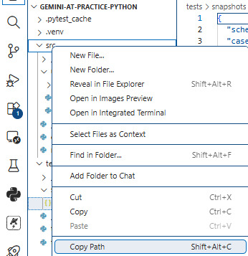 경로 복사

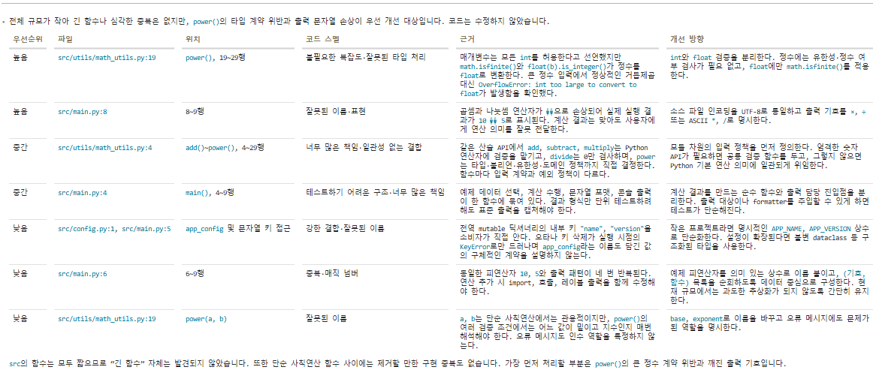

실습 2. 특정 파일만 코드 스멜 진단
▶ Gemini 프롬프트 (아래 회색 상자 전체를 복사해 Gemini에 붙여넣기)

> @src/utils/math_utils.py 이 파일만 코드 리뷰해줘. 코드는 수정하지 마.
각 문제마다: 1) 위치 2) 코드 스멜 종류 3) 왜 문제인지 4) 심각도(High/Medium/Low) 5) 권장 리팩터링
실제 문제가 없다면 억지로 만들지 말고 '특별한 문제 없음'이라고 명시해줘.

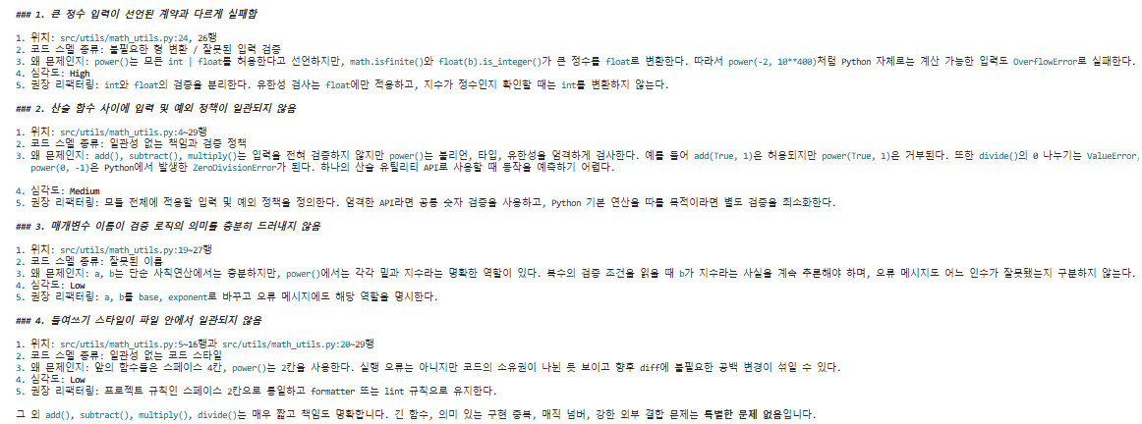

💡 알아 두기
프로젝트가 작아 “심각한 코드 스멜이 많지 않다”는 답도 정상이다. AI에게 무조건 문제를 만들라고 시키면 안 된다.

실습 3. 코드 스멜을 일부러 만들어 보기
▶ Gemini 프롬프트 (아래 회색 상자 전체를 복사해 Gemini에 붙여넣기)

> @src/main.py @src/utils/math_utils.py
리팩터링 교육 실습을 위해 현재 동작은 유지하면서 코드 스멜이 포함된 버전을 제안해줘.
다음 중 3~4개가 나타나도록: 중복 코드 · 긴 함수 · 매직 넘버 · 불명확한 변수명 · 한 함수가 너무 많은 책임
아직 파일은 수정하지 말고 변경 계획과 예제 코드만 보여줘.

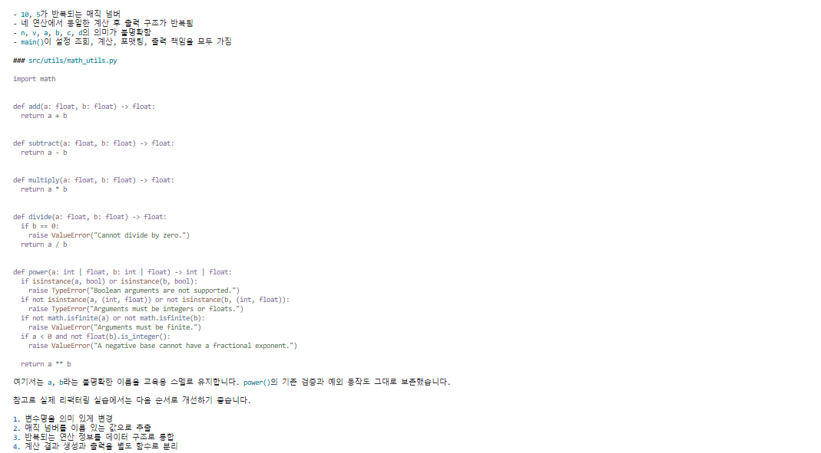

실습 4. 리팩터링 계획만 요청
핵심은 ‘먼저 계획 → 승인 → 적용’ 순서다.
▶ Gemini 프롬프트 (아래 회색 상자 전체를 복사해 Gemini에 붙여넣기)

> @C:\DEV\gemini-at-practice-python\src 앞에서 발견한 코드 스멜을 기준으로 리팩터링 계획을 만들어줘.
조건: 외부 동작 변경 금지 · 계산 결과 변경 금지 · 공개 함수 이름 유지 · 새 기능 추가 금지 · 요청 안 한 파일 변경 금지
아직 코드를 수정하지 마.
형식: | 단계 | 대상 파일 | 변경 내용 | 해결되는 코드 스멜 | 위험 요소 | (변경 범위가 작은 순서)

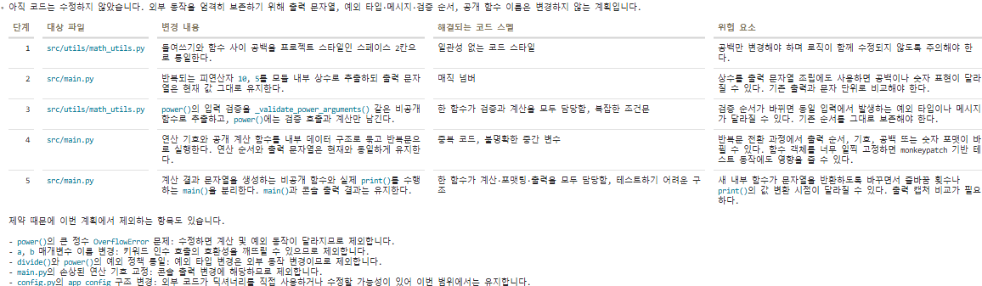

실습 5. 리팩터링 범위 확인 (YAGNI)
▶ Gemini 프롬프트 (아래 회색 상자 전체를 복사해 Gemini에 붙여넣기)

> 방금 제안한 계획에서 반드시 필요한 변경과 선택적인 변경을 구분해줘.
YAGNI 원칙을 적용해 이번 실습에 필요 없는 변경은 제거해줘. 아직 코드는 수정하지 마.

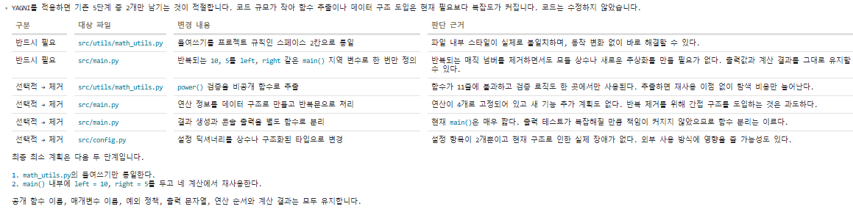

💡 알아 두기
YAGNI는 "You Ain't Gonna Need It"(너는 그것이 필요하지 않을 것이다)의 약어로, 소프트웨어 개발에서 "지금 당장 필요하지 않은 기능이나 코드를 미리 만들지 말라"는 익스트림 프로그래밍(XP) 원칙

리팩터링 요청은 함수 정리 → 구조 변경 → 파일 추가 → 클래스 생성처럼 범위 폭주(scope creep)로 번지기 쉽다. “요청하지 않은 변경은 하지 마”가 그래서 유용하다.

실습 6. 승인 후 리팩터링
▶ Gemini 프롬프트 (아래 회색 상자 전체를 복사해 Gemini에 붙여넣기)

> 좋아. 방금 계획 중 반드시 필요한 변경만 적용해줘.
조건: 외부 동작·계산 결과 변경 금지 · 새 기능 금지 · 최소 파일만 수정 · 목적과 무관한 변경 금지
수정 후 변경된 파일과 이유를 요약해줘.

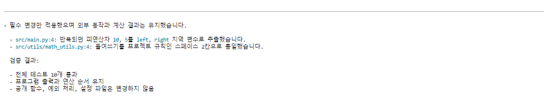

실습 7. 리팩터링 직후 Sanity Check
compileall로 전체 소스의 문법 오류를 빠르게 검사.
src.main을 실행해 애플리케이션이 최소한 정상적으로 시작되는지 확인.

> !python -m compileall src
> !python -m src.main

리팩터링 → 문법 검사 → 프로그램 실행은 간단한 sanity check다. 다만 이것만으로 안전성을 충분히 보장하지는 않는다(그래서 회귀 테스트가 필요하다).
실습 8. 테스트 갭 진단
▶ Gemini 프롬프트 (아래 회색 상자 전체를 복사해 Gemini에 붙여넣기)

> @C:\DEV\gemini-at-practice-python\src 리팩터링된 코드의 테스트 갭을 찾아줘. 아직 테스트 코드는 작성하지 마.
관점: 정상 케이스 · 경계값 · 예외 · 0 · 음수 · 큰 값 · 중복 테스트 · 빠진 테스트
형식: | 우선순위 | 함수 | 테스트 상황 | 현재 테스트 여부 | 필요한 이유 |

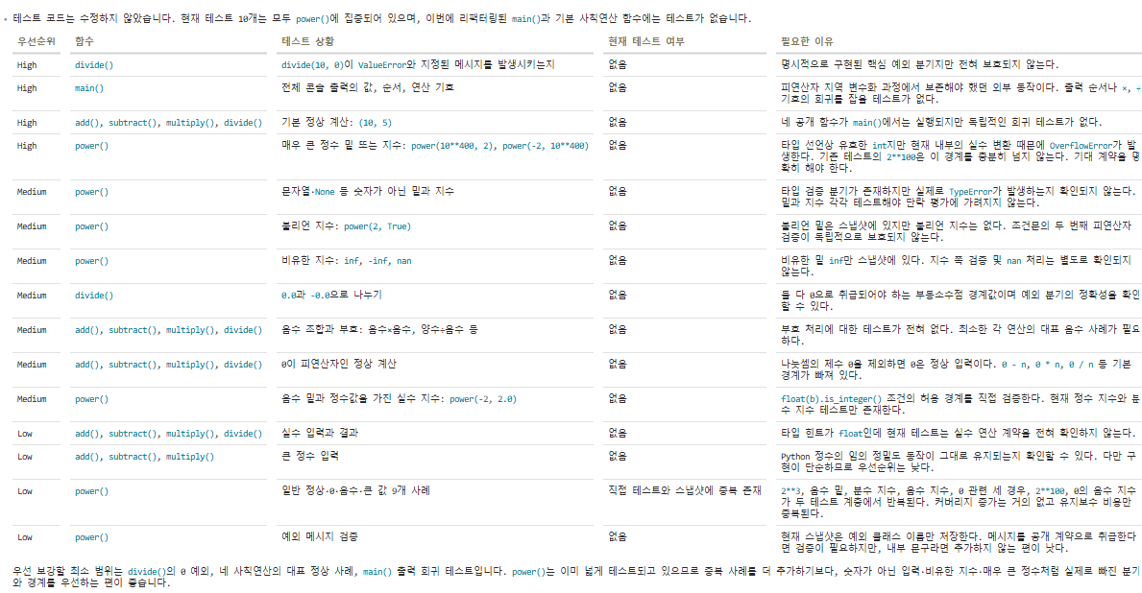

실습 9. 회귀 테스트 설계
▶ Gemini 프롬프트 (아래 회색 상자 전체를 복사해 Gemini에 붙여넣기)

> @src/utils/math_utils.py 리팩터링 전후 동작이 동일함을 검증할 회귀 테스트를 설계해줘. pytest 사용.
함수: add · subtract · multiply · divide
종류: 정상 입력 · 0 · 음수 · 경계 조건 · divide by zero 예외
아직 파일을 수정하지 말고 테스트 목록과 예상 결과만 보여줘.

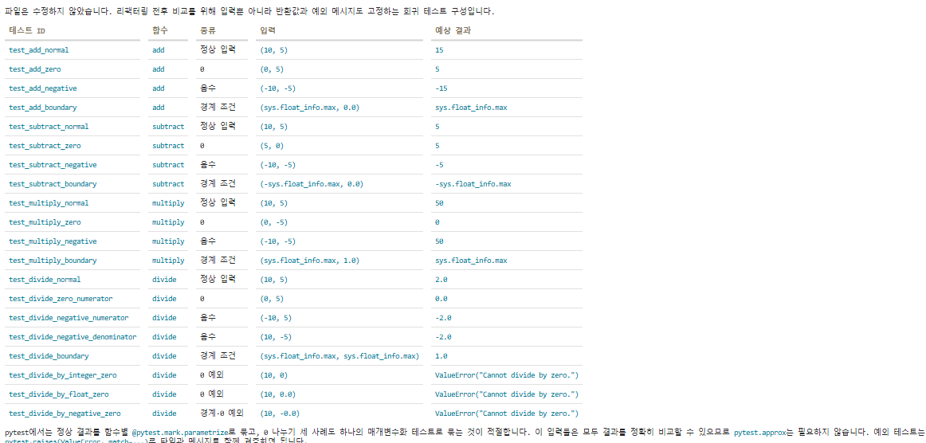

실습 10. 테스트 코드 생성
▶ Gemini 프롬프트 (아래 회색 상자 전체를 복사해 Gemini에 붙여넣기)

> 좋아. 방금 제안한 테스트를 tests/test_math_utils.py 에 pytest로 작성해줘.
조건: 구현 코드 변경 금지 · 테스트만 추가 · 각 테스트는 하나의 행동만 검증 · 이름만 보고 목적을 알 수 있게.

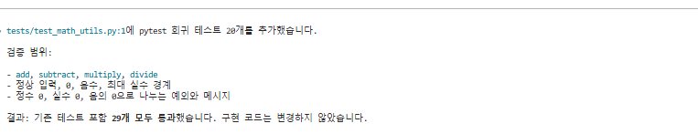

실습 11. 회귀 테스트 실행
> !pytest -q

✅ 예상 출력 (이렇게 나오면 정상)
..... [100%]
5 passed in 0.05s

▶ Gemini 프롬프트 (아래 회색 상자 전체를 복사해 Gemini에 붙여넣기)

> 방금 pytest 결과를 분석해줘.
이번 리팩터링으로 기존 동작이 깨졌는지 판단하고 근거를 설명해줘.
형식: 전체 결과 · 실패 테스트 · 회귀 발생 여부 · 추가로 필요한 테스트

실습 12. 리팩터링 후 검증 프롬프트
실무에서는 다음 프롬프트 하나가 매우 유용하다.
▶ Gemini 프롬프트 (아래 회색 상자 전체를 복사해 Gemini에 붙여넣기)

> @ C:\DEV\gemini-at-practice-python\src @ C:\DEV\gemini-at-practice-python\tests 방금 수행한 리팩터링을 검증해줘.
역할: 보수적인 코드 리뷰어이자 QA 엔지니어.
목표: 리팩터링 전후 외부 동작이 동일한지 확인한다.
순서: 1) 변경 목적 요약 2) 외부 동작 변경 가능 지점 3) 기존 테스트의 위험 검증 여부 4) 빠진 회귀 테스트 5) 최소 테스트만 제안
제약: 구현 코드 수정 금지 · 새 기능 제안 금지 · 범위 확대 금지 · 근거 없는 문제 금지
출력: | 위험 | 위치 | 기존 테스트 | 추가 테스트 필요 | 이유 |

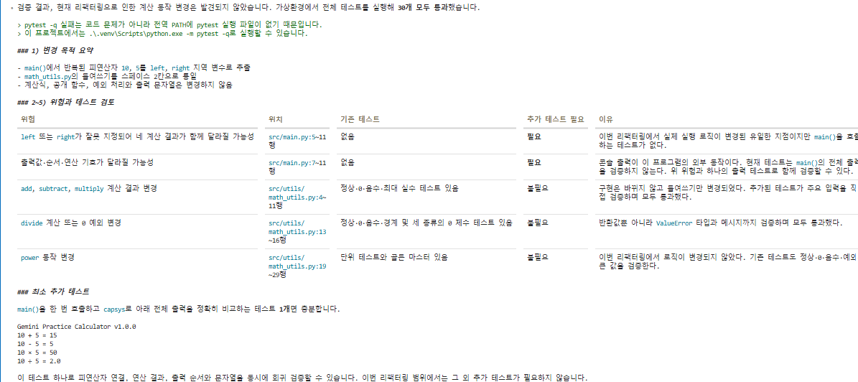

4 |  | Hands-on Exercise — 장바구니 할인 계산기

Part 4. Hands-on Exercise — 장바구니 할인 계산기
실습 시나리오 — 무엇을 만드나
하나의 작은 프로젝트 “장바구니 할인 계산기”를 TDD로 완성한다. 두 트랙으로 나눠 진행한다.
트랙 | 무엇을 만드나 | 테스트 도구
Logic 트랙 | 금액·할인 계산(순수 함수): 합계 → 문턱 할인 → VIP 추가 할인 | pytest 단위 테스트
UI 트랙 | 주문 폼 웹페이지: 수량·VIP 입력 → 최종 금액 표시 | pytest + Flask · Simple Browser

진행 순서: 0장 환경 준비 → 1장 개념 → 2장 하네스(판 깔기) → 3장 Discovery(Mom Test)로 계약 발견 → Logic RED→GREEN → 4장 UI RED→GREEN.
0장. 사전 준비 — 실습 환경 만들기 (약 25분)
- 실습 환경 만들기는 실습 첫날 시작 전에 끝냈으므로 생략. 확인만 하고 넘어간다.
0.1 준비물 점검
- 개인 PC (Windows · macOS · Linux 모두 가능, 듀얼 모니터 권장)
- GitHub 계정 (없으면 github.com 에서 무료 가입)
- VS Code 설치 (code.visualstudio.com)
- 인터넷 연결, 그리고 Gemini 인증 수단 — Gemini API 키(Google AI Studio) 또는 회사 Google 계정(Gemini Code Assist)
0.2 Gemini CLI 설치와 인증
Gemini CLI는 터미널에서 동작하는 에이전트형 코딩 도구다. 저장소를 읽고, 파일을 고치고, 테스트를 실행하고, 커밋까지 한다. Node.js 20 이상이 필요하다.
💻 터미널에 입력
node --version # v20 이상이어야 한다
npm install -g @google/gemini-cli # 설치
gemini --version # 설치 확인

인증은 아래 둘 중 하나로 한다.
- (a) 회사 Google 계정: gemini 를 처음 실행하면 브라우저가 열린다. “Sign in with Google”로 로그인한다.
- (b) Gemini API 키: Google AI Studio에서 키를 발급받아 환경변수로 등록한다.
💻 터미널에 입력
# PowerShell: setx GEMINI_API_KEY "발급받은_키" (새 터미널부터 적용)
export GEMINI_API_KEY="발급받은_키" # macOS/Linux

⚠ 자주 하는 실수 · 막힐 때
node: command not found → Node.js가 없다. nodejs.org 에서 LTS(20 이상)를 설치한다.
gemini: command not found → npm 전역 bin이 PATH에 없다. 터미널을 새로 열거나 재설치한다.
401 / unauthorized / 모델 접근 불가 → 키가 틀렸거나 만료됐다. gemini 세션에서 /auth 로 다시 인증한다.
0.3 파이썬 프로젝트 초기화
💻 터미널에 입력
cd C:\DEV # macOS/Linux: cd ~/DEV
mkdir gemini-tdd-cart
cd gemini-tdd-cart
python -m venv .venv # 가상환경 생성
venv\Scripts\activate # macOS/Linux: source .venv/bin/activate
pip install flask pytest
pip freeze > requirements.txt
code . # VS Code로 이 폴더 열기

✅ 예상 출력 (이렇게 나오면 정상)
(.venv) C:\DEV\gemini-tdd-cart> # 프롬프트 앞에 (.venv) 가 보이면 성공

0.5 GitHub 저장소 연결 (staging 전략의 뿌리)
이 실습은 staging 기반 브랜치 전략을 쓴다. 먼저 로컬 저장소를 만들고 main 을 원격에 올린다. (브랜치 전략 전체는 2.5에서 자세히 다룬다.)
- GitHub 웹에서 빈 저장소(예: gemini-tdd-cart)를 하나 만든다. (README 체크 해제)

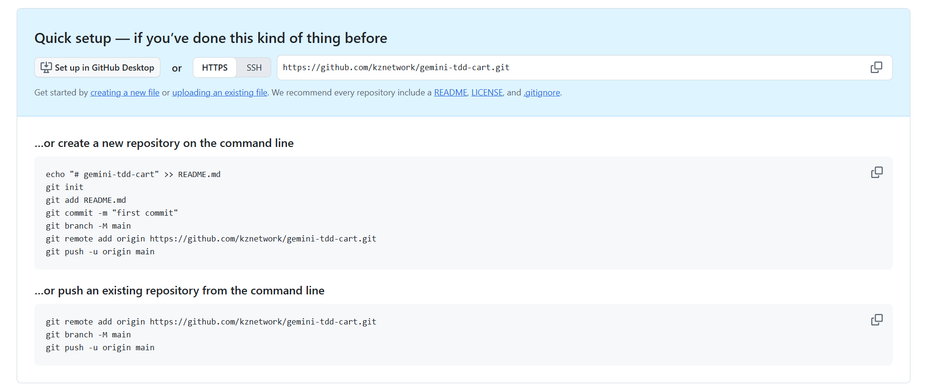

- 아래 명령으로 로컬 저장소를 초기화하고 main 을 올린다.
💻 터미널에 입력
git init
git branch -M main
git remote add origin https://github.com/<사용자명>/gemini-tdd-cart.git
git add .
git commit -m "chore: 초기 스캐폴딩"
git push -u origin main

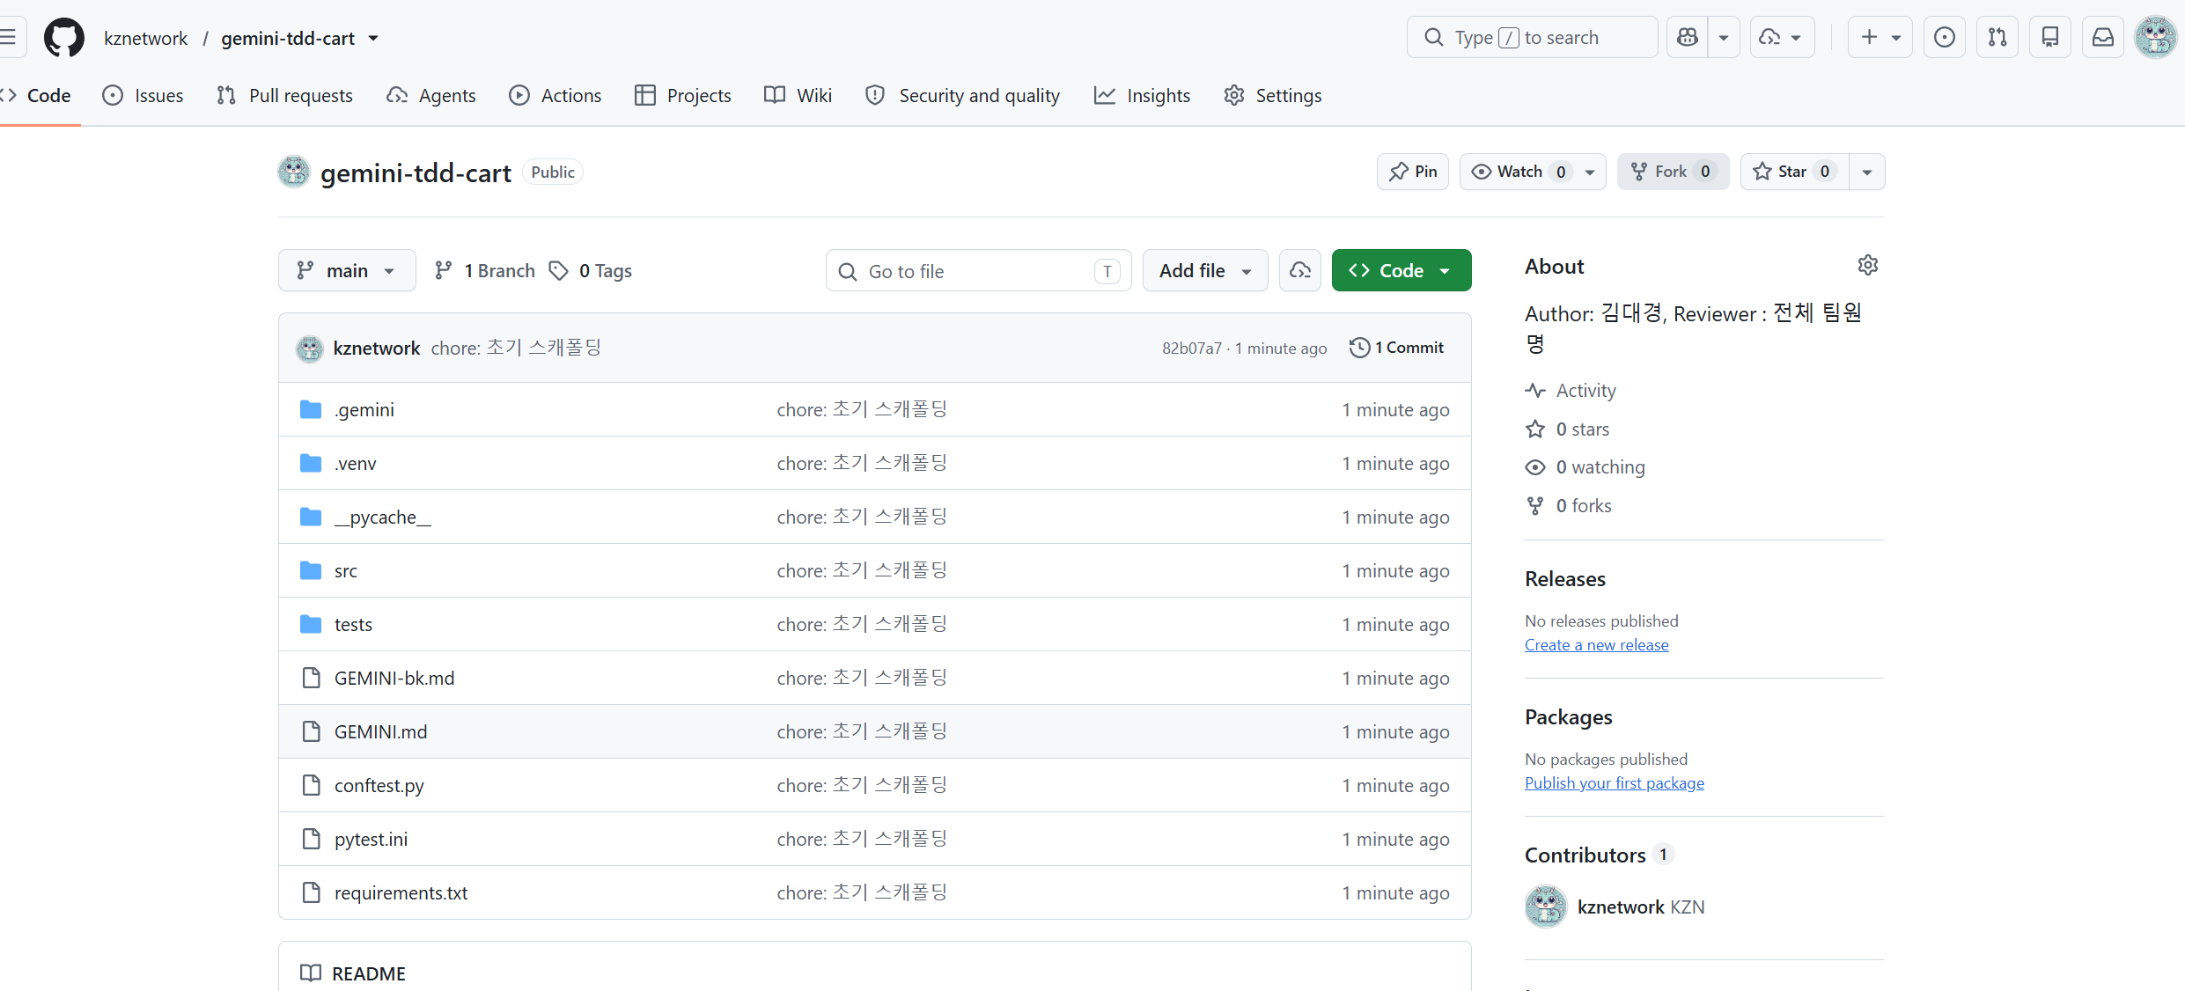

0.6 설치 확인 체크리스트
✓ 체크포인트 — 모두 맞으면 다음으로
gemini --version 이 버전 번호를 출력한다.
python --version 이 3.10 이상을 출력한다.
pip install flask pytest 가 오류 없이 끝났다.
가상환경 프롬프트 앞에 (.venv) 가 보인다.
git push -u origin main 이 성공해 GitHub에 main 브랜치가 보인다.

1장. 개념 워밍업 — TDD · Dual-Track · Gemini CLI 5요소
손을 움직이기 전에 “왜 이렇게 하는지”를 짧게 정리한다.
1.1 “추적성” 문제의식
빠르게만 만들면 다음 문제가 생긴다.
- “이 코드가 정말 요구사항을 만족하나?”를 객관적으로 보여 줄 근거가 없다.
- 어떤 변경이 무엇을 왜 고쳤는지 나중에 추적하기 어렵다.
- 에이전트가 오래 작업할수록 “통과한 것처럼 보이지만 실제로는 아닌” 코드가 는다.
💡 알아 두기
테스트는 AI가 만든 코드를 검증하는 가장 강력한 수단이다. 통과하는 테스트 묶음은 “세션이 아무리 길어져도 변하지 않는 외부의 진실”이다. 그래서 이 과정은 “테스트를 먼저” 둔다.

1.2 TDD와 RED·GREEN 원칙
단계 | 하는 일 | 이때 만지는 것 | 끝나는 신호
RED | 요구사항을 검증하는 테스트를 쓴다. 아직 구현이 없으니 실패한다. | tests/ 만 | 테스트가 “의도대로” 실패
GREEN | 그 테스트를 통과시키는 최소한의 코드를 쓴다. | src/ 만 | 테스트가 전부 통과

💡 알아 두기
원칙 1 — 실패를 먼저 본다: 실패하는 모습을 확인하지 않은 테스트는 “정말 검증하는 테스트”인지 알 수 없다.
원칙 2 — 최소로 통과시킨다: 통과에 필요 없는 코드는 쓰지 않는다. 과잉 구현은 버그와 추적 불가능의 원천이다.

1.3 Dual-Track TDD — Logic 트랙과 UI 트랙
구분 | Logic 트랙 | UI 트랙
검증 대상 | 순수 함수(입력→출력) 계산 규칙 | 화면 렌더링·사용자 입력 흐름
속도/안정성 | 매우 빠르고 결정적 | 상대적으로 느리고 환경 영향
이번 실습 | subtotal·할인·VIP 계산 | 주문 폼 · 최종 금액 표시
확인 도구 | pytest | Flask test_client · Simple Browser

1.4 Gemini CLI 5요소 — Harness · Context · Rules · GEMINI.md · Review
요소 | 한 줄 정의 | 이 과정에서의 역할
Harness | 에이전트가 일하고 검증하는 환경·도구·피드백 루프 | pytest·테스트 명령·실행 흐름을 미리 깔아 둠
Context | 에이전트에게 주는 “지금 상황” 정보 | 실패 로그를 줘서 원인을 확정시킴
Rules | .gemini/settings.json 의 모델·승인 모드·도구 정책 | 테스트 명령·안전장치를 표준화
GEMINI.md | 저장소에 두는 항상 적용 규칙(지침) | TDD 규칙·금지 사항을 매 세션에 주입
Review(Plan) | 변경을 수정 없이 점검하는 Plan 모드 + VS Code diff | 변경을 규칙 기준으로 리뷰

1.5 하네스 엔지니어링이란?
“하네스 엔지니어링”은 코드를 한 줄씩 직접 쓰는 대신, 에이전트가 신뢰할 수 있게 일하도록 환경·규칙·피드백 루프를 설계하는 작업이다. 핵심 원칙은 다음과 같다.
- 지침이지 매뉴얼이 아니다 — GEMINI.md는 백과사전이 아니라 “어디를 보면 되는지”를 알려 주는 짧은 목차로 둔다.
- 저장소가 곧 진실 — 에이전트가 코드 안에서 읽을 수 없는 지식은 “존재하지 않는” 것과 같다.
- 불변식을 강제한다 — 구현 방식은 자유롭게 두되, 테스트·규칙으로 경계를 기계적으로 검증한다.
- 피드백 루프를 만든다 — 테스트·리뷰·실패 로그가 에이전트에게 즉시 돌아오게 한다.

2장. 하네스 구성 — Test Harness · GEMINI.md · Rules · 브랜치 전략
RED→GREEN을 돌리기 전에, 에이전트가 일하고 검증할 “판”을 먼저 깐다. 이 장을 끝내면 같은 명령으로 누구나 테스트를 돌릴 수 있는 표준 환경이 완성된다.
2.1 프로젝트 구조 만들기
📄 최종 폴더 구조
gemini-tdd-cart/
├── GEMINI.md # Gemini 작업 규칙 (TDD 정책의 '지침')
├── README.md # 개요 + RED 단계 To-Do (체크리스트)
├── docs/
│ ├── PRD.md # 명세(INV·E·AC·U) + 추적성 매트릭스 (SSOT)
│ └── testplan.md # 명세 → TC 테스트 플랜
├── .gemini/
│ └── settings.json # Rules: 모델·승인 모드·도구 정책
├── pytest.ini # 테스트 하네스 설정
├── conftest.py # src 임포트 경로 설정
├── src/
│ ├── __init__.py
│ ├── cart.py # Logic: 순수 함수 (지금은 비워 둔다)
│ └── app.py # UI: Flask (나중에 만든다)
└── tests/
├── __init__.py
├── test_cart.py # Logic 트랙 테스트
└── test_ui.py # UI 트랙 테스트

💻 PS 터미널에 입력
mkdir src, tests, .gemini, docs # macOS/Linux: mkdir -p src tests .gemini docs
ni src\__init__.py, tests\__init__.py -Force # macOS/Linux: touch src/__init__.py tests/__init__.py
ni src\cart.py -Force # 지금은 '비워' 둔다 (RED에서 실패를 보기 위해)

Git Bash에서 실행
mkdir -p src tests .gemini docs
touch src/__init__.py tests/__init__.py
touch src/cart.py # 지금은 비워 둔다(RED 단계에서 실패를 보기 위해)

2.2 Test Harness 구성 (pytest)
pytest.ini는 어떤 테스트를 어떻게 실행할지 설정하고, conftest.py는 여러 테스트가 공유하는 준비 작업과 fixture(테스트에 필요한 준비물이나 실행 환경을 미리 만들어 주는 pytest 기능)를 제공

📄 pytest.ini
[pytest]
testpaths = tests
python_files = test_*.py
addopts = -q
markers =
logic: Logic 트랙(순수 함수) 테스트
ui: UI 트랙(Flask) 테스트

conftest.py 가 있으면 테스트에서 from src.cart import ... 가 동작한다. 초보자가 자주 막히는 “ModuleNotFoundError: No module named 'src'”를 예방한다.
📄 conftest.py
"""프로젝트 루트를 import 경로에 추가해 `from src...` 가 동작하게 한다."""
import os, sys
sys.path.insert(0, os.path.dirname(__file__))

📄 requirements.txt
flask>=3.0
pytest>=8.0

빈 상태에서 한 번 돌려 “테스트가 없다”는 정상 메시지를 확인한다.
💻 터미널에 입력
pytest -q

✅ 예상 출력 (이렇게 나오면 정상)
no tests ran in 0.01s # 에러가 아니라 정상 (아직 테스트가 없음)

✓ 체크포인트 — 모두 맞으면 다음으로
pytest.ini · conftest.py · requirements.txt 가 프로젝트 루트에 있다.
src/__init__.py 와 tests/__init__.py 가 존재한다.

2.3 GEMINI.md — TDD 규칙을 “지침”으로 작성
GEMINI.md는 저장소 루트에 두면 Gemini가 매 작업마다 자동으로 읽는 규칙 파일이다. 백과사전이 아니라 “짧은 지침”으로 쓰는 것이 핵심이다. Gemini에게 초안을 시키고 손으로 다듬는다.
▶ Gemini 프롬프트 (아래 회색 상자 전체를 복사해 Gemini에 붙여넣기)

이 저장소를 Dual-Track TDD 로 진행할 거야. 아래 내용으로 GEMINI.md 초안을 만들어줘.
- 구조: src/cart.py(Logic), src/app.py(UI), tests/ 아래 트랙별 테스트
- 테스트 명령: 전체 pytest -q, 트랙별 pytest tests/test_cart.py -q / pytest tests/test_ui.py -q
- 규칙: 테스트 먼저(RED) → 최소 구현(GREEN), 우회·과잉 구현 금지, RED/GREEN 커밋 분리
초안만 작성하고 구현 코드는 만들지 마.

다듬은 결과를 저장소 루트에 GEMINI.md 로 저장한다.
📄 GEMINI.md
# Repository instructions
장바구니 할인 계산기 — Python 3.12, pytest 기반 Dual-Track TDD 프로젝트.
이 파일은 백과사전이 아니라 '지침'이다.

## 프로젝트 구조
- src/cart.py : Logic 트랙(순수 함수: 금액·할인 계산)
- src/app.py : UI 트랙(Flask 주문 폼)
- tests/test_cart.py / tests/test_ui.py : 트랙별 테스트

## 테스트 명령
- 전체: pytest -q - Logic: pytest tests/test_cart.py -q - UI: pytest tests/test_ui.py -q

## 개발 워크플로 — TDD 필수
- 반드시 테스트를 먼저 작성한다. '실패하는 테스트'가 항상 구현보다 앞선다.
- RED 단계: tests/ 만 작성·수정. src/ 는 절대 건드리지 않는다.
- GREEN 단계: 실패 테스트를 통과시키는 '최소 구현'만 한다.
- 끝나기 전 반드시 pytest -q 로 전부 통과(GREEN)를 확인한다.
- 커밋은 RED(test)와 GREEN(feat)을 분리한다.

## 금지 (Don't)
- assert True · pytest.skip · 예외 삼키기 같은 우회 금지.
- 요청받지 않은 기존 테스트 수정·삭제 금지.
- 한 커밋에 RED와 GREEN을 섞지 않는다.

💡 알아 두기
세션 안에서 /init 를 실행하면 저장소를 분석해 GEMINI.md 초안을 자동 생성한다.
/memory show 로 현재 로드된 컨텍스트(GEMINI.md 등)를 확인하고, 파일 수정 후에는 /memory refresh 로 다시 로딩한다.

2.4 Rules — .gemini/settings.json
📄 .gemini/settings.json
{
"contextFileName": ["GEMINI.md", "AGENTS.md"],
"autoAccept": false,
"sandbox": false,
"coreTools": [
"ReadFileTool", "WriteFileTool", "EditTool", "GlobTool", "GrepTool",
"ShellTool(pytest)", "ShellTool(python)", "ShellTool(git)", "ShellTool(flask)"
],
"fileFiltering": { "respectGitIgnore": true }
}

키 / 옵션 | 의미 | 권장값(실습)
autoAccept | 안전한 도구 호출을 자동 승인할지 | false (매번 확인)
승인 모드 | default / auto_edit / yolo / plan (Shift+Tab 전환) | default
sandbox | 도구 실행을 격리할지 | false (통제 환경만 true)
coreTools | 모델이 쓸 수 있는 도구·셸 명령 허용목록 | pytest·python·git·flask
contextFileName | 자동 로드할 컨텍스트 파일명 | GEMINI.md (+ AGENTS.md)

⚠ 자주 하는 실수 · 막힐 때
본인이 쓰지 않은 GEMINI.md·settings.json은 “신뢰할 수 없는 코드”처럼 다룬다. 먼저 읽고 이해한 뒤 따르게 한다.

2.5 브랜치 전략 — staging 기반
이 실습은 세 층의 브랜치를 쓴다. main 은 “언제나 통과하는 안정 브랜치”, staging 은 “실습 결과를 모으는 통합 브랜치”, 그리고 트랙별 작업 브랜치는 staging 에서 갈라져 나와 작업 후 staging 으로 되돌아간다.
브랜치 | 역할 | 누가 커밋하나
main | 배포 가능한 안정 상태만. 항상 GREEN. | staging 검증 후 병합으로만
staging | 실습 결과를 모으는 통합 브랜치 | 작업 브랜치를 병합해서
feature/logic-cart | Logic 트랙 작업 브랜치 (staging에서 분기) | RED·GREEN 커밋 직접
feature/ui-order | UI 트랙 작업 브랜치 (staging에서 분기) | RED·GREEN 커밋 직접

① staging 통합 브랜치 만들기 (최초 1회)
💻 터미널에 입력
git switch main
git pull
git switch -c staging # main에서 staging 생성
git push -u origin staging

② 트랙별 작업 브랜치 분기
💻 터미널에 입력
git switch staging
git pull
git switch -c feature/logic-cart # Logic 트랙 작업 시작

③ RED·GREEN 커밋 분리 (핵심 규칙)
RED(실패 테스트)와 GREEN(최소 구현)을 절대 한 커밋에 섞지 않는다. 커밋 메시지에 계약·TC ID를 남겨 추적을 완성한다.
💻 터미널에 입력
# (RED) 실패 테스트만 먼저 커밋
git add tests/test_cart.py
git commit -m "test(logic): TC-1 subtotal 실패 테스트 추가 [RED]"

# (GREEN) 최소 구현을 별도 커밋
git add src/cart.py
git commit -m "feat(logic): AC-1 subtotal 최소 구현 [GREEN]"

④ 작업 브랜치를 staging으로 병합
💻 터미널에 입력
git switch staging
git merge --no-ff feature/logic-cart # 이력이 남게 no-ff 병합
git push origin staging

가능한 원격에서 병합하는 것을 권장.

⑤ 실습 완료 후 staging → main
모든 트랙이 staging에서 GREEN으로 확인되면, 마지막에 한 번 main으로 병합한다.
💻 터미널에 입력
git switch main
git merge --no-ff staging
git push origin main

가능한 원격에서 병합하는 것을 권장.

💡 알아 두기
커밋 메시지 규칙 — RED: test(<트랙>): <ID> <무엇>의 실패 테스트 추가 [RED] / GREEN: feat(<트랙>): <ID> <무엇> 최소 구현 [GREEN]. 팀 협업이라면 작업 브랜치 → staging 병합을 GitHub Pull Request로 대체해 리뷰를 받는다.

✓ 체크포인트 — 모두 맞으면 다음으로
GEMINI.md · .gemini/settings.json · pytest.ini · conftest.py 가 모두 있다.
git branch 에 main · staging · feature/logic-cart 가 보인다.
“테스트 명령은?”이라는 질문에 pytest -q 라고 답할 수 있다.

3장. Logic 트랙 — Discovery(Mom Test)와 Delivery(RED→GREEN) 실습
이 장은 두 부분이다. 먼저 3.1에서 Mom Test로 “무엇을 만들지(계약)”를 발견하고, 3.2~3.5에서 그것을 명세·문서·테스트 플랜으로 고정한 뒤, 3.6~3.8에서 RED→GREEN으로 구현한다.
💡 알아 두기
시작 전 준비 — 가상환경을 켜고, 작업 브랜치를 만든다( git switch staging → git switch -c feature/logic-cart ).

3.1 Discovery — Mom Test로 계약을 발견한다
요구를 곧바로 함수로 적으면, “사람 말”에 속아 잘못된 것을 만들기 쉽다. 그래서 먼저 Mom Test로 고객의 “실제 행동”에서 계약(INV·E·AC·U)을 캐낸다. 이것이 Dual-Track의 Discovery 트랙이다.
(1) Mom Test란?
Mom Test는 스타트업·제품 검증에서 쓰는 인터뷰 기법이다. 상대가 “좋은 사람이라서” 해 주는 거짓 긍정(칭찬·공감)에 속지 않도록 질문하는 방법이다. 한 문장으로: “사람의 말이 아니라 행동을 믿는 인터뷰 방법”이다.
💡 알아 두기
계약(INV·E·AC·U)의 원천은 “고객이 실제로 어떻게 행동했는가”다. Mom Test는 그 근거를 캐내는 도구이고, 이렇게 발견한 계약이 이후 모든 RED 테스트·구현·커밋의 출발점이 된다.

(2) 잘못된 질문 vs 올바른 질문
❌ 잘못된 질문 (미래·의견을 물음) | ✅ 올바른 질문 (과거 행동을 캐냄)
“제가 만든 할인 계산기 어때요?” → 칭찬만 듣는다 | “최근 주문 금액을 확정하며 가장 답답했던 순간은?” → 진짜 문제 발견
“이런 기능 있으면 쓰시겠어요?” → 가짜 약속만 받는다 | “지금은 그 상황을 어떻게 처리하세요?” → 현재 우회 방법 파악
“얼마면 사시겠어요?” → 비현실적 답만 받는다 | “그 방법의 어떤 점이 불편하세요?” → 개선 포인트 확인

(3) 핵심 원칙 3가지 · 피해야 할 데이터 3가지
핵심 원칙 3가지 | 피해야 할 데이터 3가지
당신의 아이디어에 대해 말하지 마라 | 칭찬(Compliments) — 행동으로 이어지지 않는다
미래·가정에 대해 묻지 마라 | 가상의 약속(Hypotheticals) — 실제로는 안 쓴다
과거의 구체적 행동에 대해 물어라 | 일반론(Generics) — 추측일 뿐이다

(4) 올바른 질문 만들기 — 세 가지 축
- 과거의 구체적 사건: “지난주 주문 확정 때 어떤 일이 있었나요?” · “정확히 어떤 절차를 거치셨나요?” · “얼마나 걸렸나요?”
- 돈·시간 투자 확인: “지금 그 작업에 비용을 쓰시나요?” · “해결하려고 시간을 얼마나 쓰셨나요?” · “팀원들도 다 겪나요?”
- 해결 시도 이력: “이 문제를 해결하려 시도해 보셨나요?” · “어떤 도구를 써보셨나요?” · “왜 계속 쓰지 않으셨나요?”
(5) 인터뷰 실습 — Gemini를 고객으로 세워 역할극
실무에서는 인터뷰 메모를 스스로 만들어야 한다. Gemini에게 질문지를 짜게 하고, 이어서 고객 역할을 맡겨 연습한다.

사업 가설 공식 — 검증 가능한 한 문장으로
우리는 [특정 고객]이 [특정 상황]에서 겪는 [구체적 문제]를, [현재 대안보다 나은 방식]으로 해결하여 [측정 가능한 결과]를 제공한다.
예시(장바구니 할인 계산기) — 우리는 온라인 쇼핑몰의 주문·CS 담당자가 문턱 할인·VIP 할인이 얽힌 주문을 확정할 때 겪는 “금액을 엑셀로 손수 검산하느라 시간이 들고, 경계 금액과 할인 순서에서 계산 오류가 나는” 문제를, 계약(INV/E/AC)으로 고정된 자동 할인 계산기로 해결하여, 검산 시간 제거와 계산 오류 0을 제공한다.
“할인 계산기 만든다”처럼 뭉뚱그리면 검증이 불가능합니다. 고객·상황·문제·대안·결과의 다섯 칸을 모두 채워야 비로소 인터뷰로 반증할 수 있는 가설이 됩니다.

① 아이디어 압박 평가 (Discovery 트랙)

너는 초기 신사업을 평가하는 투자 심사역이자 제품 전략가야.

아이디어: "온라인 쇼핑몰의 주문·CS 담당자를 위한 장바구니 할인 계산기.
문턱 할인(5만원 이상 10%)과 VIP 추가 할인을 정해진 순서로 적용하고,잘못된 입력은 명시적 오류로 막는다. 규칙은 계약(INV/E/AC)으로 고정한다."

이 아이디어를 1~5점으로 평가하고 점수마다 근거를 써 줘:
문제 심각성 / 발생 빈도 / 현재 비용 지출 / 긴급성 / 고객 접근성 /구매자 명확성 / 기존 대안 불만 / MVP 구현 가능성 / 차별화 / 반복사용 / 확장성

그리고 반드시:
- 가장 위험한 가정 (이게 틀리면 사업 전체가 무너지는 것)
- 이 앱이 진통제가 아니라 비타민에 그칠 위험, 또는 과잉 명세로 부풀 위험
- 2주 안에 실행할 검증 실험
- Mom Test 인터뷰 대상(주문·CS 담당자)과, 확인할 핵심 과거 행동 사실
- 만들지 않을 것(OOS) 후보
- 진행/보류/제외 권고
총점보다 "담당자가 실제로 검산에 시간·비용을 쓰는가"와 계약으로 고정할 규칙과 OOS의 경계가 분명한가"를 특히 엄격하게 평가해 줘.

② 인터뷰 가이드 생성 프롬프트
▶ Gemini 프롬프트 (아래 회색 상자 전체를 복사해 Gemini에 붙여넣기)

당신은 Mom Test 규칙을 엄격히 적용하는 인터뷰 설계자다.
job: "주문 담당자가 할인 금액을 오류 없이 확정한다"
1) 과거의 구체적 행동을 캐는 질문 8개 (미래·의견·가정 질문 금지)
2) 각 질문 옆에 '이 질문으로 캐내려는 계약 후보' 를 한 줄로
3) 반드시 포함할 질문:
'절대 발생하면 안 되는 결과는 무엇이었나?' → INV 후보
'잘못 입력하면 실제로 무엇이 일어났나?' → E(예외) 후보
4) 물으면 안 되는 유도 질문 3개를 반례로 제시

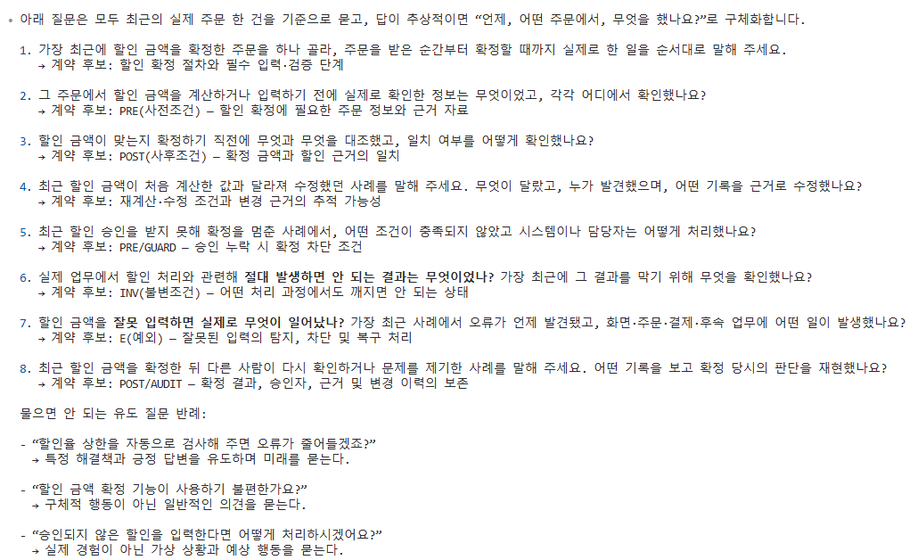

첫 질문을 한다.

(6) 인터뷰 메모 → 계약(INV·E·AC·U) 변환
[인터뷰 메모] 예시는 다음과 같다. 이 메모를 명세로 바꾸는 것이 Discovery의 산출물이다.
▣ Context — Gemini에게 줄 상황 정보
[인터뷰 메모] — 실습 입력 예시
· A 3개(개당 12,000) + B 1개(30,000) = 66,000. 5만원 넘으면 10% 할인. 기대 59,400 (엑셀 검산 10분 걸림)
· VIP는 문턱 할인 후 추가 5%. 순서는 문턱→VIP 고정 (순서 뒤바뀜 클레임 1건 있었음)
· 수량 -1 입력 시 합계 0원 표시(기대: 오류) / items 없이 제출 시 500 에러 발생
· 쿠폰·배송비: 언급 없음 / '50,000원 정확히'가 할인 대상인지 미확인

이 메모를 아래 프롬프트로 명세로 변환한다.
▶ Gemini 프롬프트 (아래 회색 상자 전체를 복사해 Gemini에 붙여넣기)

아래 [인터뷰 메모] 를 명세로 변환해줘. 없는 사실은 지어내지 마.
1) 각 항목을 증거 수준(L0 확정 / L1 근거 있음 / L2 추정)으로 분류
2) 범주별로 INV(불변식) · E(예외·경계) · AC(인수 기준) · U(사용 시나리오) · OOS(범위 밖) 추출
3) ID 부여 (INV-n · E-n · AC-n · U-n · OOS-n)
4) 각 항목을 '테스트 가능한 단언' 문장으로
5) AC 는 Given-When-Then 으로
6) 출력 표: | ID | 명세 | 증거수준 | ECB계층 | 테스트 아이디어 |

[인터뷰 메모]
(위 메모 4줄을 여기에 그대로 붙여넣는다)

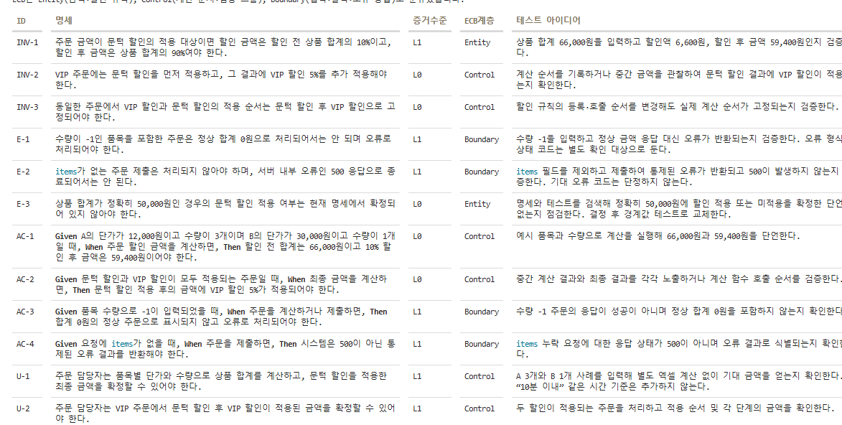

✓ 체크포인트 — 모두 맞으면 다음으로
Mom Test의 “과거 행동을 묻는다” 원칙을 한 문장으로 설명할 수 있다.
역할극으로 [인터뷰 메모]를 하나 만들었다.
메모의 각 줄이 INV·E·AC·U·OOS 중 어디에 해당하는지 구분할 수 있다.

3.2 요구사항 명세 — INV · E · AC · U 표
Discovery에서 발견한 계약을 하나의 표로 고정한다. 모든 RED 테스트는 이 표에서 도출하고, 표에 없는 동작은 구현하지 않는다(과잉 구현 금지).
💡 알아 두기
C2C 추적성 사슬 — 개념(Concept) → 명세(Spec: INV·E·AC·U) → 테스트(TC) → 코드(Code). 네 단계를 ID로 연결한다.

명세 ID | 범주 | 명세(단언) | 예시(입력 → 기대) | ECB
INV-1 | 불변식 | 최종 금액은 음수가 아니다 | final_total(...) ≥ 0 | Control
INV-2 | 불변식 | 할인 후 금액이 할인 전을 넘지 않는다 | discount(a) ≤ a | Control
INV-3 | 불변식 | 금액 반환값은 원 단위 정수(반올림) | round → int | Control
E-1 | 예외·경계 | 빈 장바구니의 합계는 0 | [] → 0 | Control·Entity
E-2 | 예외·경계 | 문턱 미만은 할인 없음 (< 50,000) | 49999 → 49999 | Control
E-3 | 예외·경계 | 문턱 이상은 10% 할인 (≥ 50,000, 경계 포함) | 50000 → 45000 | Control
AC-1 | 인수 기준 | 합계 = Σ(price × qty) | [1000×3, 2000×2] → 7000 | Control·Entity
AC-2 | 인수 기준 | 문턱 할인 10% (반올림) | 60000 → 54000 | Control
AC-3 | 인수 기준 | 비VIP 최종 = 문턱 할인 결과 | [60000×1], vip=F → 54000 | Control
U-1 | 사용 시나리오 | VIP는 문턱 할인 후 5% 추가 할인 | [60000×1], vip=T → 51300 | Control
U-2 | 사용 시나리오 | 주문 폼이 VIP 최종 금액을 화면에 표시 | GET /?vip=1 → "51,300" | Boundary

⚠ 자주 하는 실수 · 막힐 때
범위 밖(과잉 구현 금지) — 음수/0 수량 검증, 통화 변환, 쿠폰·적립 등은 이 명세에 없다. 필요해지면 새 명세(예: E-4, AC-4)를 먼저 추가하고 RED부터 시작한다.

3.3 docs/PRD.md — 명세를 저장소의 진실(SSOT)로 고정
명세 표를 docs/PRD.md 파일로 저장해 “단일 진실(SSOT)”로 삼는다. Gemini에게 초안을 시키고 손으로 다듬는다.
▶ Gemini 프롬프트 (아래 회색 상자 전체를 복사해 Gemini에 붙여넣기)

[문서 · Logic 트랙] docs/PRD.md 를 만들어줘. 구현/테스트 코드는 만들지 마.
- 개념: 장바구니 할인 계산기(합계 → 문턱 할인 → VIP 추가 할인)
- 아키텍처: ECB (Entity: Cart·Money / Control: 계산 함수 / Boundary: 주문 폼)
- 명세를 INV·E·AC·U 4범주로 표로 정리한다

(위 명세 표 그대로).

- '범위 밖(과잉 구현 금지)' 절과 '추적성 매트릭스(명세 → TC → 구현 → 커밋)' 표를 포함해.
- 마크다운만 작성하고 docs/ 에 저장해.

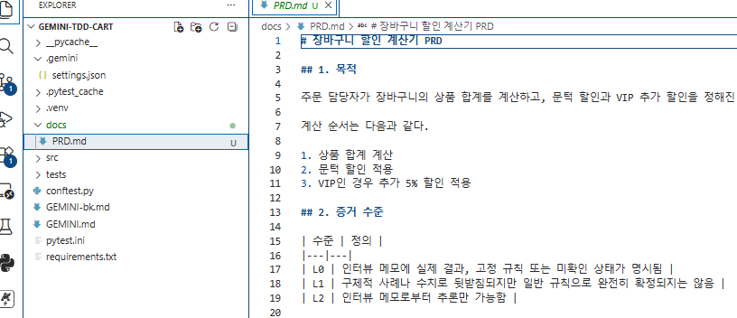

3.4 README.md — RED 단계 To-Do 만들기
PRD.md(마스터)가 고정됐으면, 그 명세를 실제 작업으로 옮길 README.md를 만든다. README는 두 부분이다 — ① ASK(RED)에서 진행할 To-Do 체크리스트(계약 ID ↔ 테스트), ② 릴리즈 정보. PRD.md의 사실만 사용하고(SSOT), 없는 내용은 추측하지 않는다. 저장 위치는 워크스페이스 루트의 README.md 다.

▶ Gemini 프롬프트 (아래 회색 상자 전체를 복사해 Gemini에 붙여넣기)

[Agent 모드 · 워크스페이스 루트에서 실행]
`docs/PRD.md`를 읽고, 그 문서에 실제로 존재하는 계약만 사용하여 루트의 `README.md`를 만들어라.
README 상단에 `ASK(RED) To-Do` 섹션을 체크리스트로 작성한다.
- PRD의 INV, E 계약마다 한 줄씩 작성한다.
- 형식:
- [ ] <ID> — <한 문장 테스트 아이디어> (파일: tests/entity/… 또는 tests/boundary/…, Track: B/A)
- PRD의 AC 계약도 Given–When–Then을 한 문장으로 요약하여 다음 형식으로 작성한다.
- [ ] AC-# — <Given–When–Then 요약>
- 다음 항목을 추가한다.
- [ ] 골든셋 기준선 생성 (파일: tests/fixtures/cart_golden.json)
- RED 원칙을 한 줄로 명시한다:
구현 없이 실패 테스트만 · `tests/`만 수정 · 테스트를 통과시키지 않는다.

제약:
- `docs/PRD.md`에 없는 계약이나 동작을 추가하지 않는다.
- 미결정 사항과 OOS 항목을 임의로 확정하지 않는다.
- `README.md` 외의 파일은 생성하거나 수정하지 않는다.
- 구현 및 테스트 코드는 작성하지 않는다.

▶ Gemini CLI 프롬프트— 릴리즈 정보 추가 (이어서)

[이어서] 같은 /README.md 맨 아래에 "릴리즈 정보" 섹션을 추가하라.
- 버전(SemVer, 예: v0.1.0) · 날짜 · 이번 사이클 범위(구현할 계약 ID 목록).
- OOS(구현 금지) 요약 한 줄 (PRD.md의 OOS 인용: 쿼폰·세금·배송비·포인트 등).
- 완료 기준(DoD): 전 계약 GREEN · 골든셋 회귀 통과 · 추적성 매트릭스 빈칸 없음(4.8절).
- 변경 이력(Changelog) 표: 머리는 | 버전 | 날짜 | 요약 |, 첫 행에 이번 릴리즈를 적는다.
PRD.md의 사실만 사용하고, 없는 값은 비워 두되 추측하지 마.

📄 README.md

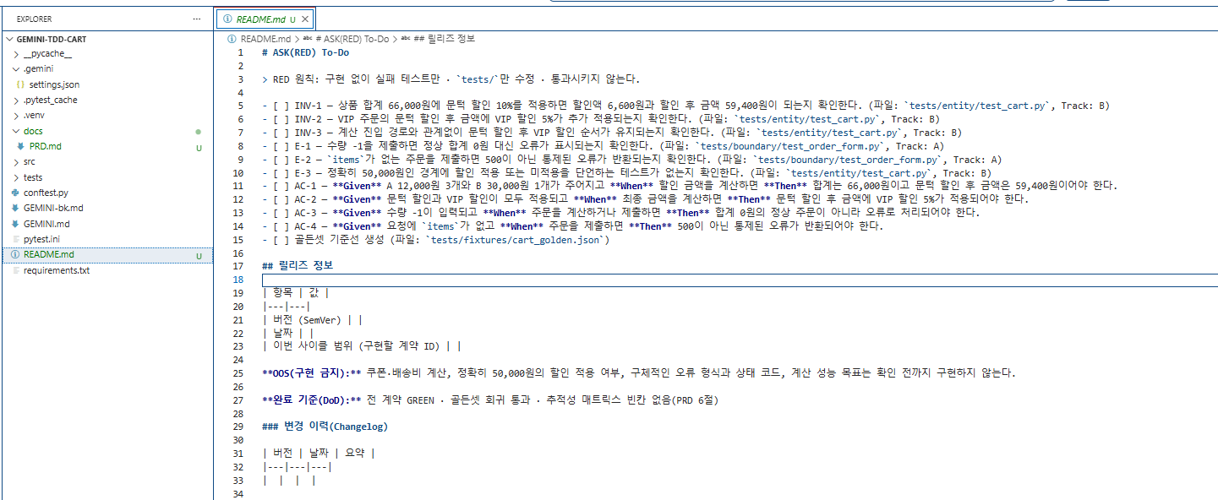

3.5 테스트 플랜 — 명세에서 테스트 케이스(TC) 뽑기
명세를 곧바로 코드로 옮기지 않고, 먼저 “무엇을 어떻게 검증할지”를 TC로 분해한다. 특히 문턱은 경계값(50000 / 49999)을 E-3·E-2 두 명세로 나눠, 흔한 “초과(>) vs 이상(≥)” 실수를 RED 단계에서 미리 잡는다. 아래 표를 docs/testplan.md 로 저장한다.

▶ Gemini 프롬프트 (아래 회색 상자 전체를 복사해 Gemini에 붙여넣기)

[PLAN] 테스트 플랜만 작성한다. 구현 및 테스트 코드는 작성하지 마라.

`docs/PRD.md`의 계약표를 읽고, PRD에 실제로 존재하는 INV 및 E 계약마다 이를 검증할 테스트를 지정하라.

결과는 다음 열을 가진 표 하나로만 작성한다.

| 계약 ID | 테스트 이름 | 파일 경로 | 유형 | 구체적 케이스(입력 → 기대) |

유형은 다음 중에서만 고른다.

- 예제: 대표 입력 1개로 정의를 확인
- 경계: 임계값의 양쪽을 검증하되, 적용 여부가 PRD에서 확정된 경우에만 포함/미포함을 각각 별도 행으로 작성
- 순서: 두 연산의 적용 순서가 결과를 바꾸는 경우
- 속성: 모든 유효 입력에서 성립해야 하는 성질. 단일 예제로 작성하지 않음
- 예외: 잘못된 입력에 대한 명시적 오류

규칙:

- 계약 ID 하나에 테스트가 여러 개일 수 있다.
- 테스트 이름에 계약 ID와 계약의 의도가 드러나야 한다.
- 동일한 계약의 테스트 이름은 중복되지 않아야 한다.
- 파일 경로는 ECB 계층에 따라 `tests/entity/` 또는 `tests/boundary/` 아래로만 지정한다.
- PRD에 없는 계약이나 동작을 추가하지 않는다.
- 정확히 50,000원의 할인 적용 여부처럼 미결정된 사항은 결과를 임의로 정하지 않는다.
- 오류 메시지와 구체적 상태 코드도 PRD에 명시되지 않았다면 단정하지 않는다.
- 이 표를 추적성 매트릭스의 기준으로 사용하며, 이후 RED 단계에서는 표의 테스트 이름을 그대로 사용한다.
- 다른 파일은 만들거나 수정하지 않는다.

작성 결과를 `docs/testplan.md`에 저장한다.

명세 | TC ID | 검증 의도(테스트 이름) | 입력 | 기대 | ECB·트랙
AC-1 | TC-1 | subtotal이 price×qty 합계를 반환 | [{price:1000,qty:3},{price:2000,qty:2}] | 7000 | Control·Logic
E-1 | TC-2 | 빈 장바구니 합계는 0 | [] | 0 | Control·Logic
E-3 | TC-3 | 50,000 이상이면 10% 할인(경계 포함) | 50000 | 45000 | Control·Logic
E-2 | TC-4 | 50,000 미만이면 그대로(미할인) | 49999 | 49999 | Control·Logic
AC-2 | TC-5 | 10% 할인 반올림 확인 | 60000 | 54000 | Control·Logic
INV-2 | TC-6 | 할인 결과가 원금액을 넘지 않음(불변식) | 49999·50000·60000 | 각 ≤ 입력 | Control·Logic
U-1 | TC-7 | 문턱 → VIP 조합 최종 금액 | [{price:60000,qty:1}], is_vip=True | 51300 | Control·Logic
U-2 | TC-8 | 주문 폼이 VIP 최종 금액을 표시 | GET "/?vip=1" | "51,300" 포함 | Boundary·UI

✓ 체크포인트 — 모두 맞으면 다음으로
docs/PRD.md 에 INV·E·AC·U 명세와 추적성 매트릭스가 있다.
루트 README.md 에 RED To-Do(TC-1~TC-8)가 있다.
docs/testplan.md 에 TC-1~TC-8이 정리돼 있다.

3.6 [1단계] R1 — subtotal (합계)
각 단계는 “프롬프트 → 실패 로그 확인 → GREEN 프롬프트 → 통과 확인 → 커밋” 순서다.
● RED — 실패하는 테스트 먼저
아래 프롬프트로 실패 테스트를 먼저 만든다.

▶ Gemini 프롬프트 (아래 회색 상자 전체를 복사해 Gemini에 붙여넣기)

[RED · Logic 트랙] tests/test_cart.py 에 아래를 검증하는 '실패하는' 테스트를 추가해줘.
명세(AC-1 · TC-1 · ECB: Control): subtotal(items) 는 각 항목의 price*qty 를 모두 더한 값을 반환한다.
예) [{"price":1000,"qty":3},{"price":2000,"qty":2}] → 7000
규칙: 테스트만 작성한다. src/ 는 절대 건드리지 마. 작성 후 pytest 실행하고 실패 로그를 그대로 보여줘.

📄 tests/test_cart.py (R1)
from src.cart import subtotal

def test_subtotal_sums_price_times_qty():
items = [
{"name": "펜", "price": 1000, "qty": 3},
{"name": "노트", "price": 2000, "qty": 2},
]
assert subtotal(items) == 7000

세션 안에서 실패를 확인한다.
> !pytest tests/test_cart.py -v

✅ 예상 출력 (이렇게 나오면 정상)
tests/test_cart.py::test_subtotal_sums_price_times_qty ERROR
E ImportError: cannot import name 'subtotal' from 'src.cart'
===== 1 error in 0.03s =====

▣ Context — Gemini에게 줄 상황 정보
해석: subtotal 을 src/cart.py 에서 가져올 수 없다 → 아직 함수가 없어서 실패한다. 의도한 RED이므로 정상이다. 이제 이 로그를 GREEN 프롬프트의 Context로 넘긴다.

● GREEN — 최소 구현으로 통과
실패 로그를 근거로 최소 구현만 요청한다.

▶ Gemini 프롬프트 (아래 회색 상자 전체를 복사해 Gemini에 붙여넣기)

[GREEN · Logic 트랙] 아래 실패 로그(Context)를 통과시키는 '최소' 구현만 src/cart.py 에 작성해줘.
--- E ImportError: cannot import name 'subtotal' from 'src.cart' ---
규칙: 명세 AC-1 외 기능 금지 · 테스트 수정·우회 금지 · 끝나면 pytest -q 로 GREEN 확인.

📄 src/cart.py (GREEN ①)
"""장바구니 할인 계산 (Logic 트랙)."""

def subtotal(items):
"""각 항목의 price * qty 합계를 반환한다."""
return sum(item["price"] * item["qty"] for item in items)

> !pytest tests/test_cart.py -q

✅ 예상 출력 (이렇게 나오면 정상)
. [100%]
1 passed in 0.02s

RED·GREEN을 각각 커밋한다.
💻 터미널에 입력
git add tests/test_cart.py
git commit -m "test(logic): TC-1 subtotal 실패 테스트 [RED]"
git add src/cart.py
git commit -m "feat(logic): AC-1 subtotal 최소 구현 [GREEN]"

✓ 체크포인트 — 모두 맞으면 다음으로
pytest tests/test_cart.py -q 가 1 passed 다.
src/cart.py 에 subtotal 외의 함수가 없다(과잉 구현 금지).
test 커밋 → feat 커밋 순서로 분리했다.

3.7 [2단계] R2 — apply_threshold_discount (문턱 할인)
● RED — 실패하는 테스트 먼저
경계값 50000·49999를 각각 검증하는 실패 테스트를 추가한다.

▶ Gemini 프롬프트 (아래 회색 상자 전체를 복사해 Gemini에 붙여넣기)

[RED · Logic 트랙] 다음 요구로 실패 테스트를 추가해줘. 기존 테스트는 그대로 둬.
명세(E-3·E-2 · TC-3·TC-4 · Control): apply_threshold_discount(amount) 는
- amount 가 50000 이상이면 10% 할인(반올림)을 반환하고, 50000 미만이면 그대로 반환한다.
경계값 50000 과 49999 를 각각 검증하는 테스트를 포함해. 규칙: 테스트만 추가 · 실행 후 실패 로그 표시.

📄 tests/test_cart.py 에 추가 (R2)
from src.cart import subtotal, apply_threshold_discount

def test_threshold_discount_applies_at_50000():
assert apply_threshold_discount(50000) == 45000 # 이상 → 10% 할인

def test_threshold_discount_not_applied_below_50000():
assert apply_threshold_discount(49999) == 49999 # 미만 → 그대로

> !pytest tests/test_cart.py -q

✅ 예상 출력 (이렇게 나오면 정상)
E ImportError: cannot import name 'apply_threshold_discount' from 'src.cart'
===== 1 error in 0.03s =====

● GREEN — 최소 구현으로 통과
최소 구현만 추가한다.

📄 src/cart.py 에 추가 (GREEN ②)
def apply_threshold_discount(amount):
"""합계가 50,000원 이상이면 10% 할인(반올림)을 반환한다."""
if amount >= 50000:
return round(amount * 0.9)
return amount

> !pytest tests/test_cart.py -q

✅ 예상 출력 (이렇게 나오면 정상)
... [100%]
3 passed in 0.02s

⚠ 자주 하는 실수 · 막힐 때
경계값 우회 — amount > 50000 으로 잘못 구현하면 50000 테스트가 실패한다. 요구는 “이상(>=)”이다. Gemini가 테스트를 바꿔 통과시키려 하면 즉시 막는다(diff에서 tests/ 변경 거절).

3.8 [3단계] R3 — final_total (VIP 추가 할인)
● RED — 실패하는 테스트 먼저
문턱 할인 후 VIP면 5% 추가 할인하는 실패 테스트를 추가한다.

▶ Gemini 프롬프트 (아래 회색 상자 전체를 복사해 Gemini에 붙여넣기)

[RED · Logic 트랙] 명세 U-1(TC-7) 로 실패 테스트를 추가해줘.
명세(U-1 · Control): final_total(items, is_vip=False) 는 subtotal → apply_threshold_discount 적용 뒤,
is_vip 가 True 면 추가로 5% 할인(반올림)한 최종 금액을 반환한다.
예) [{"price":60000,"qty":1}], is_vip=True → 51300. 규칙: 테스트만 추가 · 실행 후 실패 로그 표시.

📄 tests/test_cart.py 에 추가 (R3)
from src.cart import subtotal, apply_threshold_discount, final_total

def test_vip_gets_extra_5_percent():
# subtotal 60,000 → 문턱할인 54,000 → VIP 5% 추가 → 51,300
items = [{"name": "키보드", "price": 60000, "qty": 1}]
assert final_total(items, is_vip=True) == 51300

> !pytest tests/test_cart.py -q

✅ 예상 출력 (이렇게 나오면 정상)
E ImportError: cannot import name 'final_total' from 'src.cart'

● GREEN — 최소 구현으로 통과
앞서 만든 subtotal / apply_threshold_discount 를 재사용해 최소 구현한다.

▶ Gemini 프롬프트 (아래 회색 상자 전체를 복사해 Gemini에 붙여넣기)

[GREEN · Logic 트랙] 아래 실패 로그를 통과시키는 최소 구현만 추가해줘.
이미 만든 subtotal / apply_threshold_discount 를 재사용해.
--- E ImportError: cannot import name 'final_total' from 'src.cart' ---
규칙: U-1 외 기능 금지 · 기존 코드/테스트 변경 금지 · pytest -q 전부 GREEN 확인.

📄 src/cart.py 에 추가 (GREEN ③)
def final_total(items, is_vip=False):
"""문턱 할인 후, VIP면 5% 추가 할인한 최종 금액을 반환한다."""
amount = apply_threshold_discount(subtotal(items))
if is_vip:
amount = round(amount * 0.95)
return amount

3.9 완성된 Logic 코드 · 전체 통과 · C2C 추적성 매트릭스
📄 src/cart.py (최종)
"""장바구니 할인 계산 (Logic 트랙)."""

def subtotal(items):
"""각 항목의 price * qty 합계를 반환한다."""
return sum(item["price"] * item["qty"] for item in items)

def apply_threshold_discount(amount):
"""합계가 50,000원 이상이면 10% 할인(반올림)을 반환한다."""
if amount >= 50000:
return round(amount * 0.9)
return amount

def final_total(items, is_vip=False):
"""문턱 할인 후, VIP면 5% 추가 할인한 최종 금액을 반환한다."""
amount = apply_threshold_discount(subtotal(items))
if is_vip:
amount = round(amount * 0.95)
return amount

💻 터미널에 입력
pytest -q

✅ 예상 출력 (이렇게 나오면 정상)
.... [100%]
4 passed in 0.05s

마지막으로 “명세 → 테스트 → 코드 → 커밋”이 빈칸 없이 연결됐는지 추적성 매트릭스로 확인한다.
C2C 추적성 매트릭스

▶ Gemini 프롬프트 (아래 회색 상자 전체를 복사해 Gemini에 붙여넣기)

docs/PRD.md 의 계약표와 tests/·src/ 를 대조해 추적성 매트릭스를 만들어라.
열: 계약 ID | 의미 | 검증 테스트(파일::함수) | 구현 위치(함수·줄).
그리고 다음을 별도 보고해라:
1) 매트릭스에 빈칸이 있는가(계약은 있는데 테스트 또는 구현이 없는 행)
2) 구현에는 있으나 어떤 계약 ID 주석도 없는 “정체불명” 코드 줄
파일은 수정하지 마라. docs/traceability.md 로 저장만 해라.

이 표를 docs/PRD.md 하단에 함께 둔다.
명세 ID | TC | 구현 위치 | 커밋(예)
AC-1 | TC-1 | subtotal() | feat(logic): AC-1 ... [GREEN]
E-1 | TC-2 | subtotal() (빈 리스트 → 0) | feat(logic): AC-1 ... [GREEN]
E-3 | TC-3 | apply_threshold_discount() (>=) | feat(logic): E-3 ... [GREEN]
E-2 | TC-4 | apply_threshold_discount() (else) | feat(logic): E-3 ... [GREEN]
AC-2 | TC-5 | apply_threshold_discount() (round) | feat(logic): E-3 ... [GREEN]
INV-2 | TC-6 | apply_threshold_discount 반환값 | (회귀 테스트로 상시 검증)
U-1 | TC-7 | final_total(is_vip=True) | feat(logic): U-1 ... [GREEN]
U-2 | TC-8 | src/app.py (4장 UI) | feat(ui): U-2 ... [GREEN]

Logic 트랙 작업 브랜치를 staging으로 병합한다.
💻 터미널에 입력
git add src/cart.py tests/test_cart.py README.md docs/PRD.md docs/testplan.md
git commit -m "feat: implement cart discount logic"

git switch staging
git pull --ff-only origin staging
git merge --no-ff feature/logic-cart
pytest -q
git push origin staging

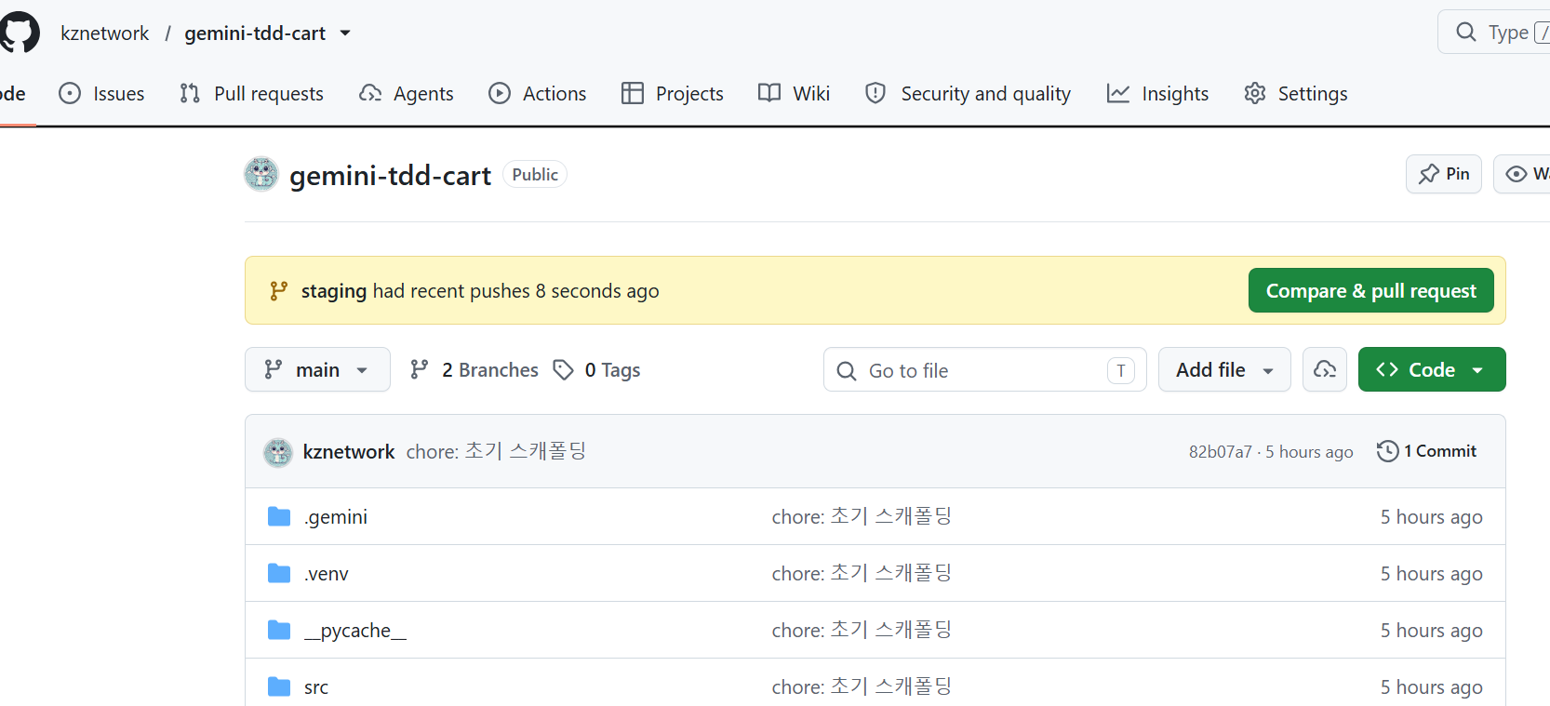

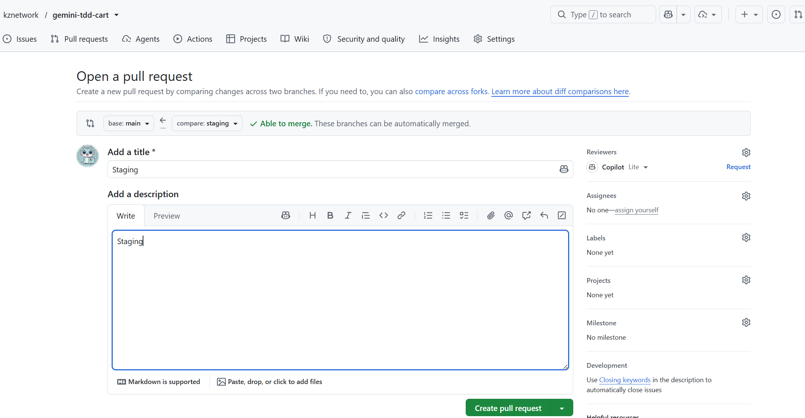

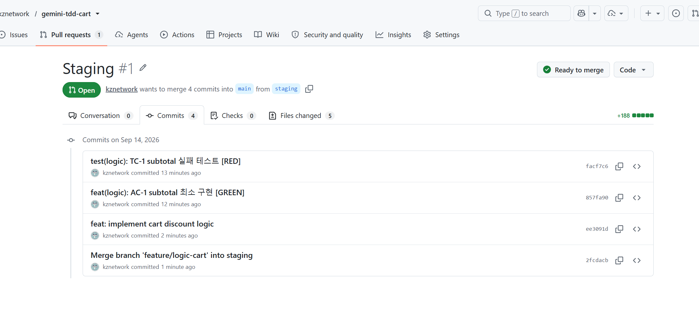

✓ 체크포인트 — 모두 맞으면 다음으로
pytest -q 가 4 passed 다.
매트릭스에 빈칸(구현은 있는데 명세가 없는 코드 / 명세는 있는데 테스트가 없는 항목)이 없다.
feature/logic-cart 가 staging으로 병합됐다.

4장. UI 트랙 — RED→GREEN 실습
같은 RED→GREEN 리듬을 화면(UI)에 적용한다. Logic 트랙에서 만든 final_total 을 재사용해 주문 폼을 완성한다. 새 작업 브랜치를 staging에서 판다.
💻 터미널에 입력
git switch staging
git switch -c feature/ui-order

4.1 요구사항 명세 (UI 트랙)
ID | 요구사항
U1-a | GET "/" 는 200을 반환하고, 수량 입력(name="qty")과 VIP 체크박스(name="vip")가 있는 주문 폼을 렌더링한다.
U1-b | GET "/?vip=1" 의 응답 HTML에는 VIP 최종 금액 "51,300" 문자열이 포함된다.

요구 | TC ID | 검증 의도 | 입력(요청) | 기대 출력
U1-a | TC-U1 | 주문 폼이 200으로 렌더링된다 | GET "/" | status 200 · name="qty" · name="vip" 포함
U1-b | TC-U2 | VIP 최종 금액이 화면에 표시된다 | GET "/?vip=1" | 응답 HTML에 "51,300" 포함

4.2 [RED] UI 실패 테스트 먼저
UI 트랙은 Flask의 test_client() 로 빠르게 테스트한다. 실제 브라우저 없이 응답 HTML을 검사할 수 있어 입문에 적합하다.

▶ Gemini 프롬프트 (아래 회색 상자 전체를 복사해 Gemini에 붙여넣기)

@C:\DEV\gemini-tdd-cart\docs\PRD.md
@C:\DEV\gemini-tdd-cart\docs\testplan.md
@C:\DEV\gemini-tdd-cart\GEMINI.md

위 문서를 읽고 UI 트랙의 준비 단계와 RED 단계를 진행해 줘.

목표:
- UI 테스트를 실행할 수 있는 최소 Flask 스켈레톤을 준비한다.
- 문서의 Boundary 요구사항을 검증하는 실패 테스트를
`tests/test_ui.py`에 작성한다.
- 테스트가 수집 오류나 import 오류가 아니라 미구현 동작에 대한
assertion 실패로 RED가 되게 한다.

먼저 현재 프로젝트 구조와 기존 테스트 스타일을 확인해.

`src/app.py`가 없다면 다음 조건을 만족하는 최소 스켈레톤만 만들어:
- Flask 애플리케이션 객체 `app`을 제공한다.
- 테스트 클라이언트가 요청할 수 있는 주문 화면 엔드포인트를 제공한다.
- 아직 할인 계산, 입력 검증, 오류 표시 등의 실제 요구사항은 구현하지 않는다.
- 빈 응답이나 임시 응답처럼 테스트 실행에 필요한 최소 동작만 제공한다.
- `src/cart.py`는 수정하지 않는다.
- Flask가 이미 설치되어 있는지 확인하고 새 의존성은 추가하지 않는다.

문서에 HTTP 세부 계약이 없으므로 이번 UI 트랙에서는 다음 계약을 사용해:
- 주문 화면 경로는 `/`이다.
- GET `/`은 주문 입력 화면을 반환한다.
- 주문 제출은 POST `/`로 처리한다.
- 폼 입력은 `price`, `qty`, `vip` 필드를 사용한다.
- 수량 -1을 제출하면 정상 금액 결과가 아닌 통제된 오류 응답을 반환해야 한다.
- 필수 주문 항목 없이 제출하면 500이 아닌 통제된 오류 응답을 반환해야 한다.
- 구체적인 오류 문구와 오류 상태 코드는 확정하지 않는다.

RED 테스트 작성 조건:
- 테스트는 반드시 `tests/test_ui.py`에 작성한다.
- PRD의 E-1/AC-3과 E-2/AC-4를 우선 검증한다.
- 기존 `tests/test_cart.py`는 수정하지 않는다.
- 테스트 우회 목적으로 `pytest.skip`, `xfail`, `assert True`를 사용하지 않는다.
- 들여쓰기는 스페이스 2칸을 사용한다.
- Why를 설명하지 않는 주석은 추가하지 않는다.
- 정확히 50,000원의 할인 여부는 테스트하지 않는다.
- 쿠폰, 배송비, 구체적인 오류 문구 등 문서 범위 밖 기능은 추가하지 않는다.
- 테스트를 통과시키는 제품 동작은 구현하지 않는다.
- 커밋하지 않는다.

검증:
1. `pytest tests/test_ui.py -q`를 실행한다.
2. 테스트 수집과 Flask 요청 자체는 정상적으로 수행되어야 한다.
3. 최소 한 개 이상의 테스트가 미구현 UI 동작에 대한 assertion에서 실패해야 한다.
4. import 오류, 구문 오류, 의존성 오류를 RED 성공으로 간주하지 않는다.
5. 예상과 다르게 테스트가 통과하면 제품 구현을 추가하지 말고 테스트와 요구사항의 연결을 재검토한다.

완료 후 다음 내용을 알려줘:
1. 참조한 PRD 요구사항
2. 참조한 테스트 계획 항목
3. 문서에 없어 이번 작업에서 채택한 HTTP/UI 계약
4. 생성하거나 변경한 파일
5. 스켈레톤에 포함한 것과 의도적으로 제외한 것
6. 실행한 테스트 명령
7. 실패한 assertion과 실패 이유

📄 tests/test_ui.py

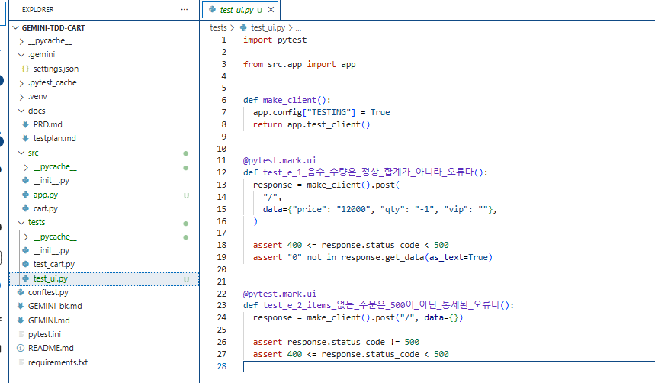

> !pytest tests/test_ui.py -q

✅ 예상 출력 (이렇게 나오면 정상)
E ModuleNotFoundError: No module named 'src.app'

▣ Context — Gemini에게 줄 상황 정보
해석: src/app.py 가 아직 없어서 임포트가 실패한다. 의도한 RED다.

4.3 [GREEN] 최소 Flask 앱으로 통과
▶ Gemini 프롬프트 (아래 회색 상자 전체를 복사해 Gemini에 붙여넣기)

[GREEN · UI 트랙]

@C:\DEV\gemini-tdd-cart\docs\PRD.md
@C:\DEV\gemini-tdd-cart\docs\testplan.md
@C:\DEV\gemini-tdd-cart\GEMINI.md
@C:\DEV\gemini-tdd-cart\tests\test_ui.py
@C:\DEV\gemini-tdd-cart\src\app.py

현재 실패하는 UI 테스트를 통과시키는 최소 구현을 `src/app.py`에 작성해 줘.

조건:
- E-1/AC-3과 E-2/AC-4만 구현해.
- 음수 수량과 필수 항목 누락에 4xx 응답을 반환해.
- 테스트 및 `src/cart.py`는 수정하지 마.
- 금액 계산이나 완성된 HTML 폼은 아직 구현하지 마.
- 새 의존성을 추가하거나 커밋하지 마.
- 스페이스 2칸 들여쓰기를 사용해.
- `pytest tests/test_ui.py -q` 실행 후 `pytest -q`로 전체 테스트도 확인해.

📄 src/app.py (GREEN)

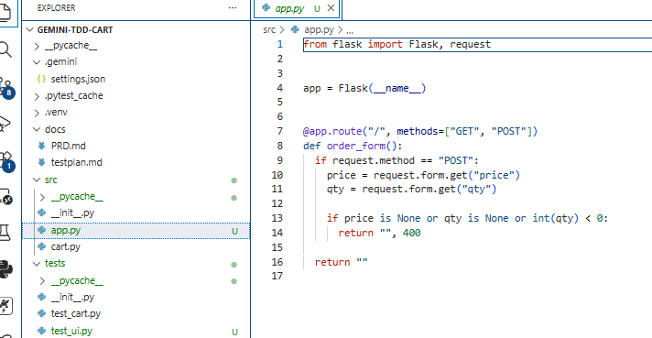

> !pytest tests/test_ui.py -q

✅ 예상 출력 (이렇게 나오면 정상)
.. [100%]
2 passed in 0.07s

4.4 브라우저로 눈으로 확인
test_client 는 “HTML 문자열”만 검사한다. 실제 화면이 사람 눈에 제대로 보이는지는 직접 확인한다.

▶ Gemini 프롬프트 (아래 회색 상자 전체를 복사해 Gemini에 붙여넣기)

[RED → GREEN · UI 주문 폼]

@C:\DEV\gemini-tdd-cart\docs\PRD.md
@C:\DEV\gemini-tdd-cart\docs\testplan.md
@C:\DEV\gemini-tdd-cart\GEMINI.md
@C:\DEV\gemini-tdd-cart\src\app.py
@C:\DEV\gemini-tdd-cart\src\cart.py
@C:\DEV\gemini-tdd-cart\tests\test_ui.py

기존 E-1/E-2 동작을 유지하면서 최소 HTML 주문 폼과 계산 결과 화면을 구현해 줘.

UI 계약:
- GET `/`은 HTML 주문 폼을 표시한다.
- 폼은 POST `/`로 제출한다.
- `price`, `qty`, `vip` 입력 요소를 제공한다.
- POST 시 `src.cart.final_total`을 재사용해 계산한다.
- `price=60000`, `qty=1`, VIP 선택 시 결과에 `51,300`을 표시한다.
- 금액은 천 단위 쉼표로 표시한다.

TDD 순서:
1. 위 계약을 검증하는 실패 테스트를 `tests/test_ui.py`에 먼저 추가한다.
2. `pytest tests/test_ui.py -q`를 실행해 새 테스트가 assertion에서 실패하는지 확인한다.
3. RED 확인 후 `src/app.py`에 최소 구현을 추가한다.
4. 기존 음수 수량 및 필수 항목 누락 테스트도 계속 통과시킨다.
5. UI 테스트와 전체 테스트를 실행한다.

구현 조건:
- 라우트는 `/` 하나만 사용한다.
- 별도 CSS나 JavaScript는 추가하지 않는다.
- `src/cart.py`와 기존 테스트는 수정하지 않는다.
- Flask 외에 새 의존성을 추가하지 않는다.
- 들여쓰기는 스페이스 2칸을 사용한다.
- 커밋하지 않는다.

검증 명령:
- `pytest tests/test_ui.py -q`
- `pytest -q`

완료 후 RED 결과, 변경 파일, 구현 내용, 최종 테스트 결과를 간단히 보고해.

💻 터미널에 입력
flask --app src/app run --port 5000

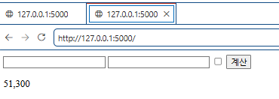

가격 | 수량 | VIP | 기대 결과 | 설명
60000 | 1 | ☑ | 51300 | 문턱 10% 후 VIP 5% (UC-2와 동일)
60000 | 1 | ☐ | 54000 | 문턱 10%만 (60,000 × 0.9)
50000 | 1 | ☐ | 45000 | 경계값 — 5만 원 이상이면 10% 할인 (INV-2)
49999 | 1 | ☐ | 49999 | 5만 원 미만 — 할인 없음
12000 | 3 | ☐ | 36000 | 수량 3개 (12,000 × 3)
60000 | abc | ☐ | 400 에러 | UE-1 — 수량에 문자를 넣으면 400

화면에 “합계: 51,300원”이 보이고 폼(수량·VIP)이 정상 렌더링되는지 확인한다.
⚠ 자주 하는 실수 · 막힐 때
flask --app src/app run 에서 “src/app”은 파일 경로가 아니라 모듈 경로다. 프로젝트 루트에서 실행한다. 포트 5000이 이미 쓰이면 --port 5001 로 바꾼다.

UI 트랙 작업 브랜치를 staging으로 병합하고, 모든 트랙이 끝났으면 staging을 main으로 병합한다.
💻 터미널에 입력
git add tests/test_ui.py src/app.py
git commit -m "feat(ui): U-2 주문 폼 최소 구현 [GREEN]"
git switch staging && git merge --no-ff feature/ui-order && git push origin staging
git switch main && git merge --no-ff staging && git push origin main

✓ 체크포인트 — 모두 맞으면 다음으로
pytest -q 가 6 passed(Logic 4 + UI 2) 다.
브라우저에서 http://localhost:5000/?vip=1 에 “합계: 51,300원”이 보인다.
staging → main 병합까지 마쳤다.

5 |  | Practical Exercise — Gilded Rose

Part 5. Practical Exercise — Gilded Rose
이번에는 “이미 있는 레거시 코드”를 Gemini CLI로 분석·테스트·리팩토링·기능 추가하는 QA 실습이다. 0단계(준비) + 1~9단계(QA) + 보너스 = 총 11단계다. 기술 스택은 Python 3 + pytest + pytest-cov 다.
5.1 전체 단계 한눈에 보기
단계 | 제목 | 주요 산출물
0단계 | 실습 준비 (저장소·브랜치·환경·GEMINI.md) | 브랜치 · GEMINI.md
1단계 | 요구사항 분석 (Requirements Analysis) | requirements_analysis.md
2단계 | 코드 품질 분석 (SOLID & Code Smell) | code_quality_report.md
3단계 | 테스트 계획 (Test Plan) | test_plan.md
4단계 | 테스트 케이스 작성 (Test Cases) | 테스트 코드 파일
5단계 | 테스트 실행 & 결함 분석 (Defect Detection) | defect_list.md
6단계 | Golden Master 자동화 (회귀 안전장치) | Golden Master 테스트
7단계 | 리팩토링 지원 (Green 유지) | 단계별 체크리스트
8단계 | 결함 관리 & 보고 (Defect Management) | defect_report.md
9단계 | QA 종합 검토 (최종 보고서) | qa_final_report.md
보너스 | Conjured 기능 추가 통합 구현 | Conjured 구현 + Green

5.2 공통 규칙 — 모든 단계 공통 적용
항목 | 내용
기술 스택 명시 | Python 3 + pytest + pytest-cov (+ coverage.py)
절대 제약 명시 | Item 클래스 수정 금지 · quality 범위 0~50 (Sulfuras 제외) · sellIn 음수 허용
경계값 포함 | quality 0, 1, 49, 50 · sellIn 0, -1
프롬프트 구조 (P-C-T-F) | Persona / Context / Task / Format
컨텍스트 파일 | GEMINI.md (프로젝트 루트) — 모든 프롬프트에 자동 로딩
파일 참조 | @파일명 문법으로 코드·문서를 프롬프트에 첨부 (예: @gilded_rose.py)

💡 알아 두기
아이템 규칙 요약 — 일반: 매일 quality −1(기한 후 −2, 최소 0) / Aged Brie: 오래될수록 +1(기한 후 +2, 최대 50) / Backstage Pass: sellIn<11 +2, <6 +3, 기한 후 0 / Sulfuras: 항상 80 고정 / Conjured(신규): 일반의 2배로 감소(−2, 기한 후 −4, 최소 0).

5.3 0단계 — 실습 준비 (저장소·브랜치·환경·GEMINI.md)
0-A 실습 저장소 준비
강사가 제공하는 Gilded Rose Python 저장소를 받는다. (제공 방식에 따라 clone 하거나, 배포 폴더를 복사한다.)

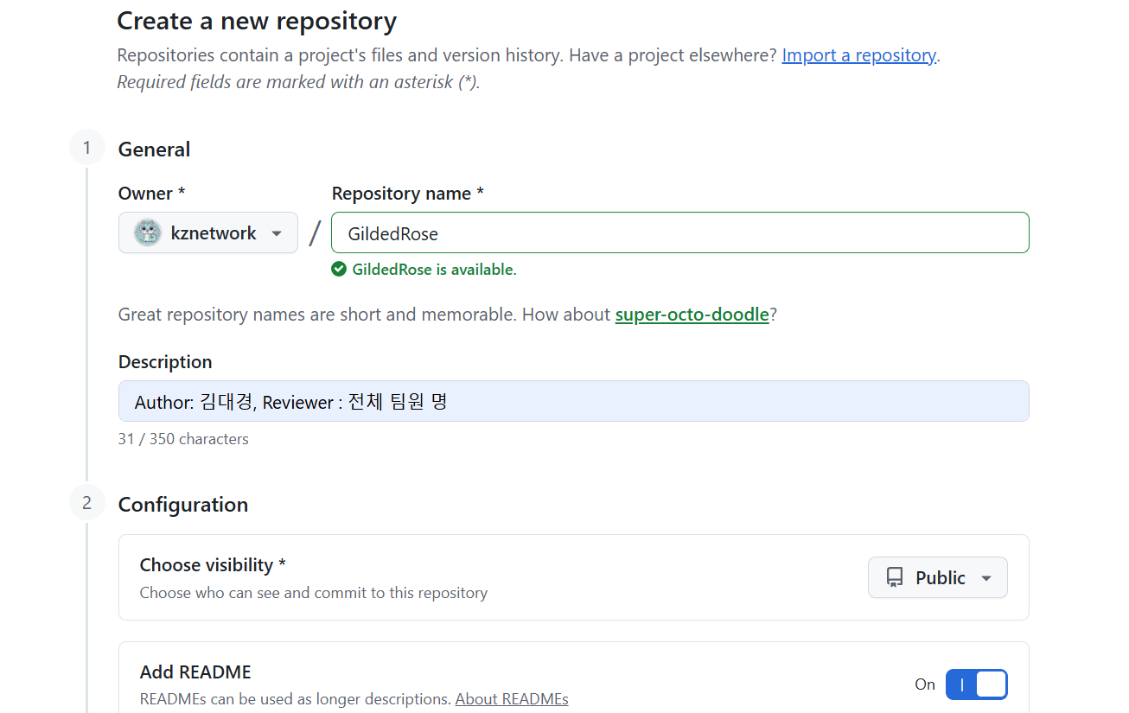

Upload files

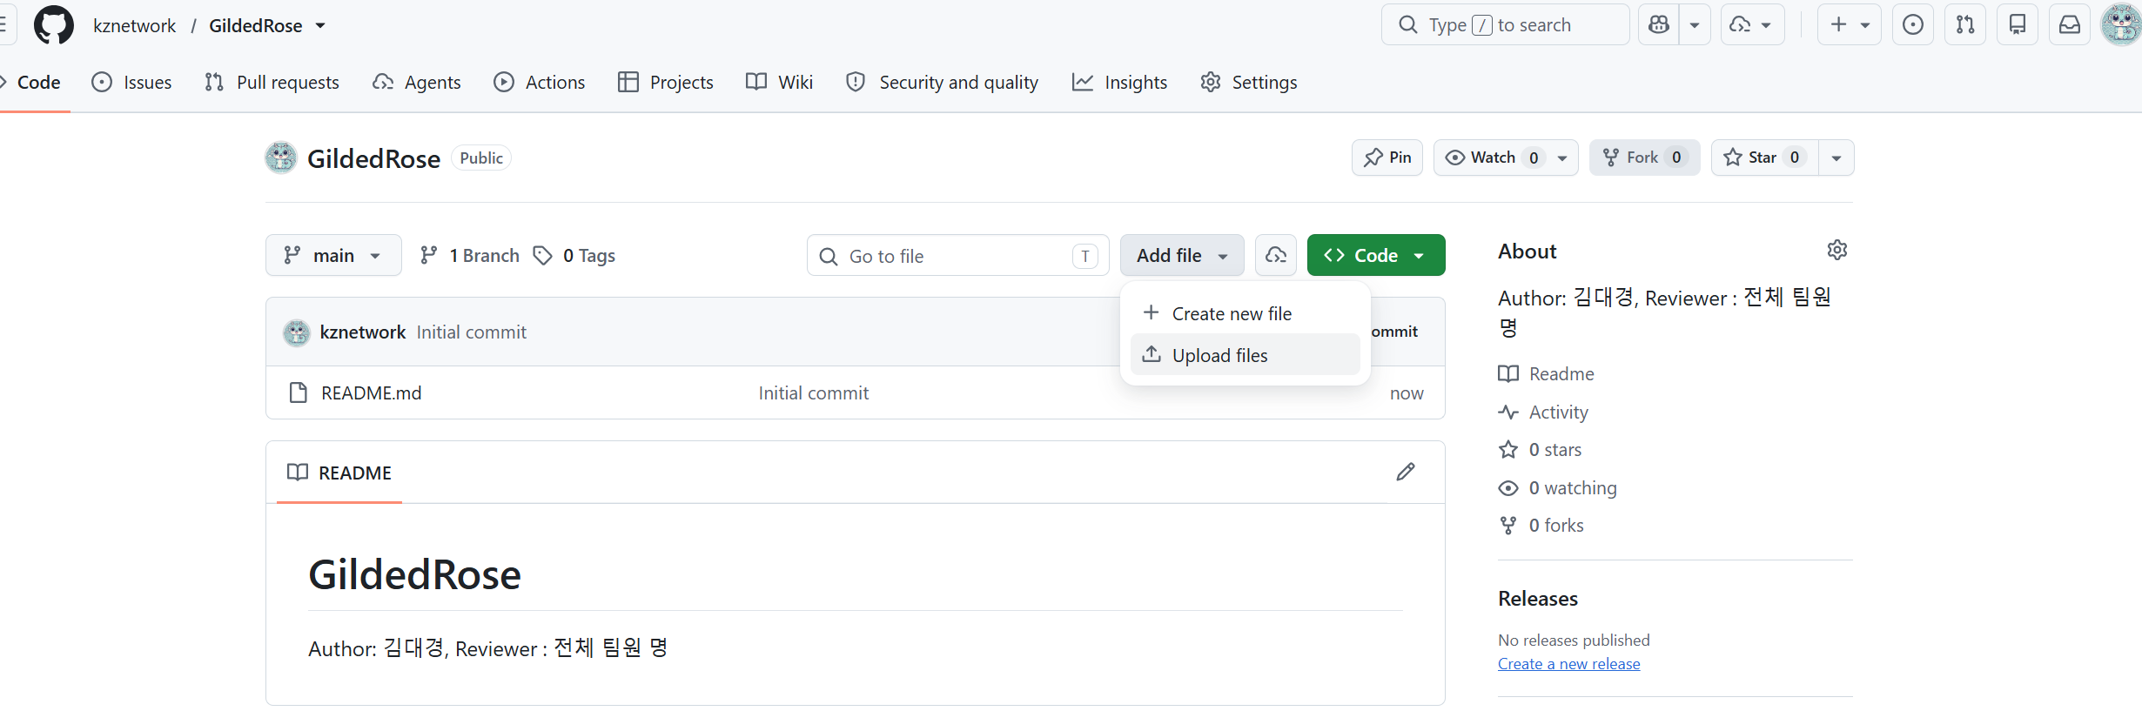

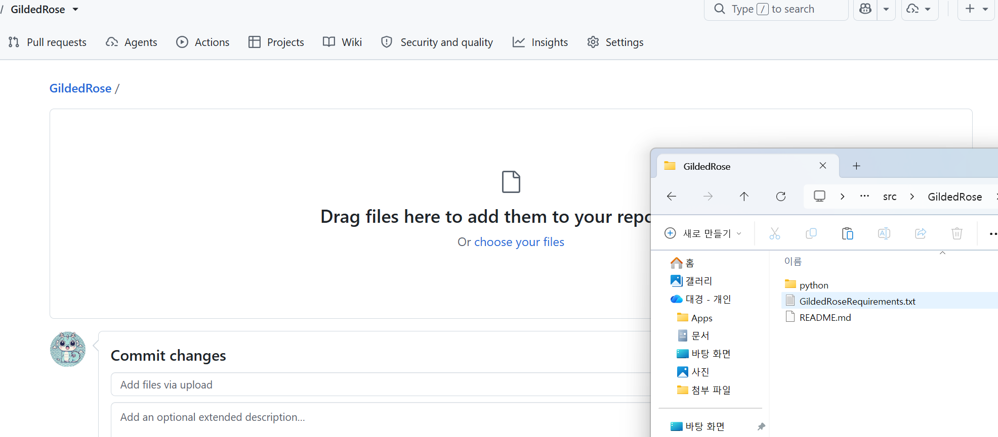

💻 터미널에 입력
cd C:\DEV
git clone <강사가 제공한 저장소 주소> gilded-rose
cd gilded-rose
code .
python -m venv .venv
.venv\Scripts\activate # macOS/Linux: source .venv/bin/activate
pip install pytest pytest-cov

파일 구조와 첫 테스트 상태를 먼저 확인한다.
💻 터미널에 입력
dir
pytest -q

✅ 예상 출력 (이렇게 나오면 정상)
gilded_rose.py test_gilded_rose.py texttest_fixture.py GildedRoseRequirements.txt
... [100%]
(기존 테스트가 있으면 통과/실패 개수가 표시된다)

0-B staging 기반 작업 브랜치 생성
장바구니 실습과 동일한 전략이다. main → staging → 작업 브랜치 순으로 만든다.
💻 터미널에 입력
git switch -c staging # (없다면) 통합 브랜치 생성
git switch -c feature/qa-prompting # QA 프롬프팅 작업 브랜치
git add . && git commit -m "chore: QA 프롬프팅 브랜치 초기화"

0-C VS Code + Gemini CLI 연동
💻 터미널에 입력
code . # VS Code로 열기
gemini # 통합 터미널에서 실행

0-D GEMINI.md 초안 생성
▶ Gemini 프롬프트 (아래 회색 상자 전체를 복사해 Gemini에 붙여넣기)

[P] 당신은 레거시 코드 QA/리팩토링을 돕는 시니어 Python 엔지니어입니다.
[C] Gilded Rose Python 프로젝트에서 Gemini CLI가 항상 따라야 하는 규칙을 GEMINI.md로 작성하려 한다.
[T] 아래를 만족하는 GEMINI.md 내용을 작성해줘.
- 기술 스택: Python 3 + pytest + pytest-cov (+ coverage.py)
- 절대 규칙: Item 클래스 수정 금지, quality 0~50 (Sulfuras 제외), sellIn 음수 허용
- 테스트 규칙: Given-When-Then, @pytest.mark.parametrize, 경계값(quality 0/50, sellIn 0/-1) 포함
- 리팩토링 규칙: 테스트 Green 상태에서만 진행, 매직 넘버 상수화 권장
- Python 추가 규칙: type hint 사용 권장, dataclass 활용 가능
[F] GEMINI.md 에 그대로 붙여넣을 수 있는 Markdown 텍스트

저장 후 세션에서 /memory refresh 로 다시 로딩한다.
5.4 1~9단계 QA 프롬프트
각 단계는 P-C-T-F 구조의 프롬프트를 gemini 세션에 붙여넣고, 산출물 파일을 저장하는 방식으로 진행한다.
1단계 — 요구사항 분석 (Requirements Analysis)
▶ Gemini 프롬프트 (아래 회색 상자 전체를 복사해 Gemini에 붙여넣기)

@GildedRoseRequirements.txt @README.md
[P] 시니어 Python QA 엔지니어 관점에서
[C] Gilded Rose Python 프로젝트 (Python 3, pytest, pytest-cov)
[T] 요구사항을 Python 구현 관점에서 재정리해줘.
1) 아이템 타입별 비즈니스 규칙 표 (Normal / Aged Brie / Backstage Pass / Sulfuras / Conjured)
2) Python 구현 시 주의점 (문자열 비교 == vs in, 정수 경계 처리, dataclass 활용 여부)
3) 예외/경계값 조건 (quality 0~50, sellIn 0/-1/음수, Sulfuras 예외)
4) Conjured 신규 요구사항 (감소율 2배) 명세
5) pytest 기준 테스트 시나리오 목록
[F] Markdown (표 + 번호 목록). requirements_analysis.md 로 저장

FR을 보완,
Mom Test(롭 피츠패트릭)는 인터뷰에서 의견 대신 과거의 구체적 행동·실제 사례만을 묻는 질문 규칙입니다. 여기서는 Gilded Rose 재고 담당자를 인터뷰 대상으로 삼아, 레거시 요구사항 문서(GildedRoseRequirements.txt)만으로는 드러나지 않는 신규 계약(Conjured, quality 경계, GUI 조작 방식)을 발견합니다.

□ 인터뷰 대상과 위험 가정
위험 가정 | 확인할 과거 행동 (Mom Test 질문) | 계약 후보
신규 상품(Conjured)의 감가 속도가 기존 로직으로는 처리되지 않는다 | “최근에 물건이 유난히 빨리 상하거나, 감가 계산이 안 맞았던 사례가 있었나요?” | INV-5
quality 수치가 범위를 벗어나는 오류가 실제로 발생한다 | “퀄리티 값이 0보다 작거나 50보다 크게 찍힌 걸 본 적이 있나요?” | INV-6
담당자는 매일 반복 작업(하루 경과 처리)을 수작업으로 하고 있다 | “매일 재고를 어떻게 갱신하시나요? 몇 분이 걸리나요?” | AC-1
신규 상품 등록 시 잘못된 값 입력으로 사고가 난 적이 있다 | “신규 상품을 등록할 때 값을 잘못 넣어 문제가 된 적이 있었나요?” | AC-2

□ 증거 수준 L0~L2
모든 계약 항목에 증거 수준을 부여합니다. L0 = 요구사항 문서에 직접 명시 또는 협상 불가능한 제약, L1 = 담당자 인터뷰(과거 사례)로 확인, L2 = 근거가 약한 추정.

□ 실습 ① — 인터뷰 질문 설계와 수행 (Mom Test)
메모를 계약으로 바꾸기 전에, 먼저 좋은 인터뷰 질문을 설계하고 실제로 인터뷰를 진행해 메모를 얻어야 합니다. Mom Test 규칙(의견·미래 가정 대신 과거의 구체적 행동을 묻기)에 맞는 질문을 만든 뒤, 에이전트가 재고 담당자 역할을 맡아 답하게 해 연습합니다.

▶ Gemini 프롬프트 (아래 회색 상자 전체를 복사해 Gemini에 붙여넣기)

당신은 Mom Test 코치입니다. 아래 위험 가정을 검증할 인터뷰 질문을 설계해줘.
- 규칙: 의견(“~하면 좋겠어요?”)·미래 가정·유도 질문 금지. 과거의 구체적 행동·실제 사례·수치만 묻는다
- 위험 가정: ① Conjured 감가 속도가 기존 로직과 다르다 ② quality가 0~50 범위를 벗어난다 ③ 하루 경과 처리를 수작업으로 한다 ④ 신규 등록 시 잘못된 값 입력 사고가 있었다
- 각 가정마다 질문 2개(핵심 질문 + 후속 심화 질문)를 만든다
- 출력: |위험 가정|질문|이 질문이 드러낼 계약 후보(INV/E/AC)|
- 나쁜 질문 예와 그것을 고친 좋은 질문 예를 1쌍 덧붙인다

□ 실습 ② — 인터뷰 메모 → 계약표 변환 프롬프트

▶ Gemini 프롬프트 (아래 회색 상자 전체를 복사해 Gemini에 붙여넣기)

당신은 Mom Test 방식으로 도메인 규칙을 발견하는 Discovery 에이전트입니다.
목표는 인터뷰 메모에서 테스트 가능한 계약을 추출하는 것입니다.

분석 절차:
Step 1. 메모의 각 항목을 증거 수준(L0/L1/L2)으로 분류한다.
Step 2. Invariant / Error Contract / AC 후보를 추출한다.
Step 3. ID 부여: INV-숫자, E-숫자, AC-숫자.
Step 4. 각 계약을 테스트 가능한 문장으로 변환한다.
나쁜 예: "Conjured는 빨리 상해야 한다."
좋은 예: "sell_in>0이면 quality-2, sell_in<0이면 quality-4, 최소 0."
Step 5. AC는 Given-When-Then으로 쓴다.
Step 6. 출력: |ID|계약|증거 수준|계층(Entity/Control/Boundary)|테스트 아이디어|

[인터뷰 메모]
- 재고 담당자: "Conjured 상품은 공급사 말로는 일반 상품의 2배 속도로 상한다고 들었어요.
실제로 지난달 재고 폐기량을 보니 Conjured 항목이 유독 많았습니다."
- "가끔 화면에 quality가 음수로 나오거나 50 넘게 나온 걸 본 적 있어요. 확실친 않아요."
- "매일 아침 엑셀로 하루치 감가를 손으로 계산합니다. 버튼 하나로 넘어갔으면 좋겠어요."
- "신규 상품 등록할 때 quality를 60으로 잘못 넣은 적이 있어요."

□ 확정 계약표 (docs/PRD.md — SSOT)
아래 표가 이 실습에서 구현할 제품 계약입니다. 모든 테스트·구현·커밋은 이 ID를 참조합니다.
ID | 계약(불변식 / 에러 / 수용 기준) | 증거 | 계층
INV-1 | 일반 아이템: quality 매일 -1, 기한 경과 후 -2, 최소 0 | L0 | Entity
INV-2 | Aged Brie: quality 매일 +1, 기한 경과 후 +2, 최대 50 | L0 | Entity
INV-3 | Backstage Pass: sell_in≤10 +2, ≤5 +3, 콘서트 후(<0) quality=0 | L0 | Entity
INV-4 | Sulfuras: quality=80 고정, sell_in 불변 | L0 | Entity
INV-5 ★ | Conjured: sell_in>0이면 -2, sell_in≤0이면 -4, 최소 0 (신규) | L1 | Entity
INV-6 | 모든 아이템 0 ≤ quality ≤ 50 (Sulfuras 제외) | L0/L1 | Entity
E-1 | Item 클래스/필드 구조는 변경 금지 | L0 | 구조 계약
E-2 | sell_in은 음수를 허용해야 한다(경계, 예외 아님) | L0 | Entity
AC-1 | Next Day 버튼 클릭 → 전체 아이템 quality·sell_in이 갱신되어 테이블에 즉시 반영 | L1 | Boundary
AC-2 | Add Conjured Item 입력값이 0~50 범위를 벗어나면 추가를 거부하고 안내한다 | L1 | Boundary

▶ Gemini 프롬프트 (아래 회색 상자 전체를 복사해 Gemini에 붙여넣기)

위 확정 계약표를 docs/PRD.md 파일로 생성해줘. 이 문서는 모든 테스트·구현·커밋이 참조하는 SSOT(Single Source of Truth)다.
- 표 형식: | ID | 계약(불변식/에러/수용 기준) | 증거 수준 | 계층 |
- INV-1~6, E-1~2, AC-1~2를 빠짐없이 포함한다
- 각 계약은 테스트 가능한 문장으로 서술한다 (나쿨 예/좋은 예 규칙 준수)
- AC 항목은 Given-When-Then 형식을 함께 적는다
- 문서 맨 위에 “이 문서는 SSOT이며 임의 수정 금지, 변경은 커밋으로만 추적” 규칙을 명시한다
다른 파일은 만들지 말고 docs/PRD.md 하나만 생성할 것.

2단계 — 테스트 계획 (Test Plan)
▶ Gemini 프롬프트 (아래 회색 상자 전체를 복사해 Gemini에 붙여넣기)

docs/PRD.md @gilded_rose.py @GildedRoseRequirements.txt @requirements_analysis.md
[P] 시니어 QA 리드입니다. [C] Python 3, pytest, pytest-cov
[T] 테스트 계획서를 작성해줘.
- pytest 기반 단위 테스트 범위/우선순위
- @pytest.mark.parametrize 활용 경계값 케이스 (quality 0,1,49,50 / sellIn 0,-1)
- 예외/특이 케이스 목록
- 커버리지 목표(예: 90%+)와 pytest-cov 측정·개선 전략
(pytest --cov=gilded_rose --cov-report=term-missing)
[F] Markdown 문서. test_plan.md 로 저장

3단계 — 테스트 케이스 작성 (Test Cases)
▶ Gemini 프롬프트 (아래 회색 상자 전체를 복사해 Gemini에 붙여넣기)

docs/PRD.md @test_gilded_rose.py @gilded_rose.py @requirements_analysis.md
[P] 테스트 설계에 강한 시니어 Python QA입니다. [C] Python 3, pytest
[T] 아이템 타입별 최소 5개 테스트 함수를 작성해줘.
- Normal / Aged Brie / Backstage Pass / Sulfuras / Conjured
- @pytest.mark.parametrize로 경계값 (quality 0/50, sellIn 0/-1) 포함
- Given-When-Then 주석 구조 · assert 로 quality/sell_in 검증
- 함수 이름: test_[아이템타입]_[조건]_[기대결과]
[F] 완성된 테스트 코드. pytest -v 가 Green 이 되게 작성

4단계 — 테스트 실행 & 결함 분석 (Defect Detection)
먼저 테스트를 실행해 실패 로그를 얻는다.
> !pytest -v

그 실패 로그를 아래 프롬프트의 [T] 자리에 그대로 붙여넣는다.
▶ Gemini 프롬프트 (아래 회색 상자 전체를 복사해 Gemini에 붙여넣기)

@test_gilded_rose.py @gilded_rose.py
[P] 디버깅과 결함 분석에 능한 Python QA 엔지니어입니다.
[T] (여기에 pytest 실패 로그를 그대로 붙여넣는다)
1) AssertionError 기대/실제 차이 요약
2) update_quality() 에서 버그 위치 특정 (파일명:줄번호)
3) 결함 심각도 (Critical/Major/Minor/Info) 분류 및 근거
4) 최소 코드 변경으로 수정 방안 제안 (단, Item 클래스는 수정 금지)
[F] 수정 diff 제안 + pytest -v Green 확인 절차

이어서 발견한 결함을 문서로 남긴다.
▶ Gemini 프롬프트 (아래 회색 상자 전체를 복사해 Gemini에 붙여넣기)

[P] QA 리드입니다. [C] 현재까지 발견된 테스트 실패/결함들을 문서화한다.
[T] 발견된 결함을 다음 형식으로 defect_list.md 에 정리해줘.
항목: [ID] [Severity] [ItemType] [Steps] [Expected] [Actual] [Root Cause] [Fix Summary]
[F] Markdown. defect_list.md 로 저장

5단계 — Golden Master 자동화 (회귀 안전장치)
▶ Gemini 프롬프트 (아래 회색 상자 전체를 복사해 Gemini에 붙여넣기)

@texttest_fixture.py @gilded_rose.py
[P] 회귀 테스트(Approval/Golden Master) 설계 전문가입니다. [C] Python 3, pytest
[T] texttest_fixture.py 출력 기반 Golden Master를 설계/구현해줘.
1) 기준 출력(golden_master_expected.txt) 생성/보관 (subprocess 또는 io.StringIO 로 stdout 캡처)
2) pytest에서 actual 출력과 파일 비교 (approve 패턴: 없으면 생성, 있으면 비교)
3) pytest.ini/conftest.py 에 Golden Master 테스트 마킹
4) CI(GitHub Actions 등)에서 pytest 자동 실행 구성
[F] 테스트 코드(test_golden_master.py) + 실행 방법

6단계 — 코드 품질 분석 (SOLID & Code Smell)
▶ Gemini 프롬프트 (아래 회색 상자 전체를 복사해 Gemini에 붙여넣기)

@gilded_rose.py
[P] 시니어 Python 아키텍트 + 클린코드 전문가입니다.
[T] update_quality() 를 SOLID/Code Smell 관점에서 분석해줘.
- SRP/OCP 위반 지점과 근거
- Code Smell: Long Method, Magic Number, Duplicated Code, 조건 복잡도
- Python 특화: 타입 힌트 부재, 문자열 하드코딩, isinstance 미활용
- PEP 8 / Pythonic 개선 방향 (전략 패턴 / dataclass 활용)
- 리팩토링 우선순위 (1~5)와 이유
[F] Markdown 표 (문제점 | 위반 원칙/스멜 | 영향 | 개선 방향 | 우선순위). code_quality_report.md 로 저장

7단계 — 리팩토링 지원 (테스트 Green 유지)
▶ Gemini 프롬프트 (아래 회색 상자 전체를 복사해 Gemini에 붙여넣기)

@gilded_rose.py @code_quality_report.md @requirements_analysis.md
[P] Pythonic 리팩토링 코치입니다.
[C] 제약: Item 클래스 수정 금지, quality 0~50, 테스트 Green 에서만 진행
[T] update_quality() 를 점진적으로 리팩토링하는 계획을 제안해줘.
- 작은 단계(커밋 단위)로 쪼개기 · 전략 패턴(타입별 updater 분리)
- dataclass 또는 Protocol 기반 타입 분리 · 매직 넘버 상수화(MAX_QUALITY=50, MIN_QUALITY=0)
- PEP 8 / 타입 힌트 보강
[F] 단계별 체크리스트 + 각 단계 검증 방법(pytest -v)

8단계 — 결함 관리 & 보고 (Defect Management)
▶ Gemini 프롬프트 (아래 회색 상자 전체를 복사해 Gemini에 붙여넣기)

@defect_list.md @requirements_analysis.md @test_plan.md
[P] QA 리드 엔지니어입니다.
[T] 결함 관리 문서를 defect_report.md 로 작성해줘.
1) 결함 분류 체계: Severity(Critical/Major/Minor/Info) × ItemType(5종) 매트릭스
2) 결함 보고서 템플릿 (재현/기대/실제/원인/수정/검증)
3) 품질 메트릭 수집 계획 (테스트 통과율, 커버리지, 단계별 결함 발견율 · Python: pytest-cov)
4) (선택) GitHub Issues 연동 워크플로우
[F] Markdown. defect_report.md 로 저장

9단계 — QA 종합 검토 (최종 보고서)
▶ Gemini 프롬프트 (아래 회색 상자 전체를 복사해 Gemini에 붙여넣기)

@requirements_analysis.md @code_quality_report.md @test_plan.md @defect_report.md
@gilded_rose.py @test_gilded_rose.py
[P] QA 리드 엔지니어 관점에서
[T] Gilded Rose Python 프로젝트의 QA 활동을 종합 검토해줘.
1) 테스트 완료율/커버리지 (목표 대비 pytest-cov 수치)
2) 결함 패턴 분석 (아이템 타입별/심각도별)
3) 9단계 중 효과적이었던 단계 & 개선 필요 단계
4) 다음 레거시 프로젝트를 위한 Best Practice 5가지
5) Gemini CLI 활용 효과 (시간 단축/결함 조기 발견/커버리지 향상) 정량·정성 요약
[F] Markdown 최종 보고서. qa_final_report.md 로 저장

5.5 보너스 — Conjured 기능 추가 (Item 수정 없이)
핵심 시험 과제 — Item 클래스 수정 없이 Conjured 규칙(매일 −2, 기한 후 −4, 최소 0)을 추가하고 테스트 Green을 확인한다.
▶ Gemini 프롬프트 (아래 회색 상자 전체를 복사해 Gemini에 붙여넣기)

@gilded_rose.py @test_gilded_rose.py @GildedRoseRequirements.txt
Conjured 아이템 기능을 추가해줘.
- 규칙: 매일 quality -2, 기한(sell_in < 0) 후 -4, 최소 0
- Item 클래스 수정 없이 구현
- 구현 후 pytest -v 실행해서 Green 확인 (실패하면 자동 수정)
- pytest --cov=gilded_rose --cov-report=term-missing 로 커버리지 확인

📄 생성 결과 예시 (Python)
def _update_conjured(item):
rate = 2 if item.sell_in > 0 else 4
item.quality = max(0, item.quality - rate)

# update_quality() 에서 호출:
# if 'Conjured' in item.name:
# _update_conjured(item)

⚠ 더 나아가
이상 소개한 프롬프트는 예시입니다. 남은 시간동안 더 할 수 있는 작업이 남아 있는 지 확인해 봅니다.

✓ 체크포인트 — 모두 맞으면 다음으로
pytest -v 가 전부 Green이다.
Conjured 아이템이 매일 −2, 기한 후 −4, 최소 0으로 동작한다.
Item 클래스(gilded_rose.py의 Item)는 그대로다.

6 |  | 부록
부록 A. 프롬프트 치트시트
실습에서 반복해 쓰는 프롬프트를 Discovery(무엇이 옳은가)와 Delivery(옳게 만든다)로 나눠 모았다. 그대로 복사해 값만 바꾼다.
A.1 Discovery — Mom Test 요약 (본문 3.1 참고)
- 과거의 구체적 행동을 묻는다(미래·의견·가정 금지).
- 칭찬·가상의 약속·일반론은 데이터로 쓰지 않는다.
- ‘절대 발생하면 안 되는 결과’ → INV, ‘잘못 입력 시 일어난 일’ → E(예외)로 변환한다.
A.2 Discovery — 계약·정책·지표 추출
▶ Gemini 프롬프트 (아래 회색 상자 전체를 복사해 Gemini에 붙여넣기)

이 기능의 '계약'을 세 묶음으로 정리해줘.
1) 불변식(INV): 어떤 입력에서도 참이어야 하는 규칙
2) 에러 계약(E): 잘못된 입력에 대한 명시적 오류 규칙 (조용한 실패 금지)
3) 정책·지표: 비즈니스 정책(문턱·할인율)과 성공 지표(정확도·처리 시간)
각 항목에 ID·증거수준·검증 방법을 붙이고, 근거 없는 항목은 L2로 표시해줘.

A.3 Delivery — ARRR 4단계 (Ask · Respond · Refine · Repeat)
Delivery 리듬은 ARRR로 진행한다. 네 글자 ARRR(Ask·Respond·Refine·Repeat)은 실행 리듬이고, 다섯 글자 AARRR(그로스 퍼널)과는 다른 개념이다.
A — Ask (RED): 계약을 실패 테스트로
▶ Gemini 프롬프트 (아래 회색 상자 전체를 복사해 Gemini에 붙여넣기)

[A · Ask/RED] 계약 <ID> 를 검증하는 실패 테스트를 tests/ 에만 추가해줘.
- 테스트 이름·주석에 계약 ID 를 남겨.
- src/ 는 절대 건드리지 마. 작성 후 pytest 실행하고 실패 로그를 그대로 보여줘.

R — Respond (GREEN): 최소 구현
▶ Gemini 프롬프트 (아래 회색 상자 전체를 복사해 Gemini에 붙여넣기)

[R · Respond/GREEN] 아래 실패 로그(Context)를 통과시키는 최소 구현만 작성해줘.
- 구현 줄에 계약 ID 를 주석으로 남겨. 계약 밖 기능·테스트 수정 금지.
- 끝나면 pytest -q 로 전부 GREEN 확인.

R — Refine (REFACTOR): 계약 불변 상태로 정리
▶ Gemini 프롬프트 (아래 회색 상자 전체를 복사해 Gemini에 붙여넣기)

[R · Refine/REFACTOR] 동작을 바꾸지 않고 중복 제거·이름 정리·SSOT 추출만 해줘.
- 외부 동작·계산 결과 변경 금지. 리팩토링 후에도 모든 테스트가 GREEN 이어야 한다.
- 구조 변경과 동작 변경을 한 커밋에 섞지 마.

R — Repeat: 다음 계약으로 회귀 포함 반복
▶ Gemini 프롬프트 (아래 회색 상자 전체를 복사해 Gemini에 붙여넣기)

[R · Repeat] 추적성 매트릭스에서 아직 구현되지 않은 다음 계약 ID 를 골라 다시 Ask(RED)로 시작해줘.
- 시작 전 pytest -q 로 회귀(기존 GREEN 유지)를 먼저 확인해.
- 매트릭스의 빈칸이 없어질 때까지 A→R→R→R 을 반복한다.

💡 알아 두기
매 Repeat의 종료 조건은 “추적성 매트릭스(명세 → TC → 구현 → 커밋)의 빈칸이 모두 채워졌는가”이다. 빈칸이 곧 다음 질문이다.

부록 B. Gemini CLI 명령·플래그 레퍼런스
실습 중 자주 쓰는 슬래시 명령·단축키·플래그를 모았다. 세션 안에서는 언제든 /help 로 전체 목록을 볼 수 있다.
B.1 슬래시(/) 명령 — 세션 제어
명령 | 기능
/help | 전체 명령·단축키 도움말 표시
/chat save <이름> · /chat resume <이름> · /chat list | 대화 저장 · 재개 · 목록
/memory add <내용> · /memory show · /memory refresh | 컨텍스트 추가 · 표시 · 다시 로딩
/tools · /model · /mcp | 도구 목록 · 모델 전환 · MCP 서버 표시
/ide install · /ide enable · /ide status | VS Code Companion 설치·연동·상태
/clear (Ctrl+L) | 화면 지우기
/compress | 대화 맥락을 요약해 컨텍스트 절약
/copy · /stats | 마지막 응답 복사 · 세션 통계
/init | 저장소를 분석해 GEMINI.md 초안 생성
/restore | 도구 실행 전 상태로 파일 되돌리기(체크포인트)
/settings · /theme · /auth | 설정 · 테마 · 인증 방식 변경
/extensions · /about · /bug | 확장 목록 · 버전 정보 · 버그 리포트
/quit (또는 /exit) | 세션 종료

B.2 키보드 단축키
단축키 | 기능
Ctrl + L | 화면 지우기(clear)
Ctrl + T | 도구 호출 상세 표시 토글
Ctrl + Y | 도구 자동 승인(YOLO) 토글
Shift + Tab | 승인 모드 전환(default → auto_edit → yolo → plan)
! (입력 맨 앞) | 셸 모드 — 뒤에 오는 명령을 실제로 실행
Ctrl + C | 현재 작업 취소 / 두 번 누르면 종료

B.3 명령줄 플래그
플래그 | 의미
-m, --model <이름> | 사용할 모델 지정
-p, --prompt "<질문>" | 비대화형(헤드리스) 1회 실행 후 종료
--approval-mode <모드> | 승인 모드 지정(default·auto_edit·yolo·plan)
-y, --yolo | 모든 도구 호출 자동 승인(주의)
-s, --sandbox | 샌드박스에서 도구 실행
--output-format <형식> | 출력 형식 지정(text·json)
-c, --checkpointing | 파일 변경 전 체크포인트 저장
--version · --help | 버전 · 도움말 표시

B.4 헤드리스·스크립트 활용
-p 와 --output-format json 을 조합하면 셸 스크립트·CI에서 Gemini를 프로그램처럼 호출할 수 있다.
# 단일 질문 후 종료
gemini -p "@src 이 프로젝트 구조를 SRP 관점으로 평가해줘."
# JSON 출력으로 후처리(jq 등)
gemini -p "@src/cart.py 개선점 3가지" --output-format json | jq .response

B.5 실습 빈출 명령 요약
상황 | 입력
파일 지정 질문 | @경로/파일.py <질문>
여러 파일 비교 | @a.py @b.py 두 파일의 관계를 설명해줘
폴더 전체 분석 | @src 구조와 각 파일 책임을 정리해줘
실제 명령 실행 | !pytest -q / !python -m src.main
테스트+검증 순환 | @src 리뷰 → !pytest -q → 결과를 근거로 재검증
컨텍스트 갱신 | /memory refresh (GEMINI.md 수정 후)

부록 C. 빌드 & 테스트 명령어 참고표
이 과정은 Python 3 + pytest 를 사용한다. 아래 명령이면 실습 전 구간을 다룰 수 있다.
목적 | 명령 (Python)
가상환경 활성화 (Windows) | .venv\Scripts\Activate.ps1
가상환경 활성화 (macOS/Linux) | source .venv/bin/activate
의존성 설치 | pip install -r requirements.txt
패키지 설치(editable) | pip install -e .
전체 테스트 | pytest -q (자세히: pytest -v)
특정 파일만 | pytest tests/test_cart.py -q
이름으로 단일 테스트 | pytest -k test_name -v
커버리지(터미널) | pytest --cov=gilded_rose --cov-report=term-missing
커버리지(HTML) | pytest --cov=gilded_rose --cov-report=html
문법 검사 | python -m compileall src
프로그램 실행 | python -m src.main
Flask 앱 실행 | flask --app src/app run --port 5000

💡 알아 두기
커버리지 대상(--cov=<패키지>)은 프로젝트에 맞게 바꾼다. 장바구니 실습은 --cov=src, Gilded Rose 실습은 --cov=gilded_rose 를 사용한다.

Git 브랜치 전략 요약 (staging 기반)
목적 | 명령
통합 브랜치 생성 | git switch -c staging → git push -u origin staging
작업 브랜치 분기 | git switch staging → git switch -c feature/<트랙>-<기능>
RED 커밋 | git add tests/... → git commit -m "test(...): ... [RED]"
GREEN 커밋 | git add src/... → git commit -m "feat(...): ... [GREEN]"
작업 → staging 병합 | git switch staging → git merge --no-ff feature/<...>
staging → main 병합 | git switch main → git merge --no-ff staging

2026 · 김대경 Ph.D.

